ТЕХНИЧЕСКОЕ ЗАДАНИЕ
на разработку
информационной системы «Система управления выездными специалистами»
2026
Содержание
Введение 4
1 Термины и определения 5
2 Перечень сокращений 6
3 Общие сведения 7
3.1 Наименование разработки 7
3.2 Основания для разработки 7
3.3 Сведения об участниках разработки 7
3.4 Сроки разработки 7
3.5 Источники и порядок финансирования работ 7
4 Цели и назначение создания системы 8
4.1 Цели создания системы 8
4.2 Назначение системы 8
4.2.1 Функциональное назначение 8
4.2.2 Эксплуатационное назначение 9
5 Характеристика объекта автоматизации 10
6 Требования к автоматизированной системе 12
6.1 Требования к структуре системы в целом 12
6.1.1 Требования к перспективам развития 12
6.2 Принцип работы программы 13
6.3 Требования к пользовательскому интерфейсу 14
6.3.1 Общие требования к интерфейсу 14
6.3.2 Интерфейс клиента 15
6.3.3 Интерфейс диспетчера 22
6.3.4 Интерфейс специалиста 24
6.3.5 Интерфейс владельца компании 26
6.4 Требования к функциям 29
6.5 Требования к видам обеспечения 30
6.5.1 Требования к математическому обеспечению 30
6.5.2 Требования к информационному обеспечению 30
6.5.2.1 Требования к структуре данных 30
6.5.2.2 Требования к контролю, хранению, обновлению и восстановлению данных 32
6.5.2.3 Требования к входным данным 32
6.5.3 Требования к лингвистическому обеспечению 33
6.5.4 Требования к программному обеспечению 33
6.5.4.1 Требования к операционной системе 33
6.5.5 Требования к техническому обеспечению 34
6.5.6 Требования к метрологическому обеспечению 34
6.5.7 Требования к организационному обеспечению 34
6.5.8 Требования к методическому обеспечению 35
6.6 Общие технические требования к системе 35
6.6.1 Требования к численности и квалификации персонала и пользователей системы 35
6.6.2 Требования к показателям назначения 36
6.6.3 Требования к надёжности 37
6.6.4 Требования к безопасности 37
6.6.5 Требования к эргономике и технической эстетике 38
6.6.6 Требования к транспортабельности 38
6.6.7 Требования к эксплуатации, техническому обслуживанию, ремонту и хранению компонентов системы 38
6.6.8 Требования к защите информации от несанкционированного доступа 38
6.6.9 Требования по сохранности информации при авариях 39
6.6.10 Требования к защите от влияния внешних воздействий 39
6.6.11 Требования к патентной чистоте и патентоспособности 39
6.6.12 Требования к стандартизации и унификации 39
6.6.13 Ограничения, накладываемые на систему 40
7 Состав и содержание работ по созданию системы 41
8 Порядок разработки системы 44
9 Порядок контроля и приёмки системы 45
10 Требования к составу и содержанию работ по подготовке объекта автоматизации к вводу системы в действие 51
11 Требования к документированию 52
12 Источники разработки 53

Введение
Настоящий документ является техническим заданием на разработку информационной системы управления выездными специалистами. Система предназначена для компаний, занимающихся выездным ремонтом и обслуживанием, и их клиентов: она объединяет на одном сайте публичный каталог компаний и специалистов с рейтингами и отзывами и рабочее место компании для приёма, назначения и подтверждения заявок на выездные работы.
Документ регламентирует состав и содержание требований к системе, этапы и сроки разработки, результаты этапов, порядок контроля и приёмки.
Настоящий документ предназначен для:
- технического специалиста – для него документ служит основным источником сведений о функциональности системы, требованиях к интерфейсу, данным и техническим характеристикам и позволяет планировать и реализовывать проект;
- заказчика – для него документ даёт представление о том, что будет разработано, в какие сроки и какие результаты он получит, а также позволяет оценить соответствие системы своим ожиданиям и внести корректировки на этапе разработки.

1 Термины и определения
В данном разделе перечислены термины и их определения, использованные в настоящем документе:
- аутентификация – процедура проверки подлинности пользователя при входе в систему;
- владелец компании – пользователь, который регистрирует компанию, управляет её профилем и составом сотрудников и контролирует работу по истории заявок;
- диспетчер – сотрудник компании, который принимает входящие заявки, принимает или отклоняет их от имени компании и назначает специалистов;
- заявка – обращение клиента на выполнение выездных работ с указанием типа услуги, описания проблемы, адреса, желаемого времени и контактных данных;
- клиент – пользователь, которому необходимы выездные услуги; создаёт заявки и оставляет отзывы;
- компания – организация или индивидуальный предприниматель, оказывающий выездные услуги и зарегистрированный в системе;
- отзыв – оценка по шкале от 1 до 5 компании и специалиста и текстовый комментарий клиента по завершённой заявке;
- персональные данные (ПДн) – любая информация, относящаяся к прямо или косвенно определённому физическому лицу (в системе: ФИО, телефон, адрес, email);
- рейтинг – среднее арифметическое оценок по отзывам к завершённым заявкам;
- роль – набор прав пользователя в системе: «Клиент», «Владелец компании», «Диспетчер», «Специалист»;
- сценарий использования – описание последовательности действий актора и системы для достижения значимого результата;
- специалист – сотрудник компании, выполняющий выездные работы; подтверждает назначения, ведёт статусы заявок и заполняет отчёты;
- стейкхолдер – заинтересованная сторона проекта: владелец компании (StH-01), диспетчер (StH-02), специалист (StH-03), клиент (StH-04);
- уведомление – сообщение о событии по заявке, отображаемое на сайте и отправляемое на email;
- учётная запись – совокупность данных пользователя (логин, хэш пароля, роль, контактные данные), необходимая для входа в систему;
- MoSCoW – метод приоритизации требований: Must Have – обязательные, Should Have – важные, но не критичные.

2 Перечень сокращений
В данном разделе приведён перечень сокращений, использованных в документе:
- API – Application Programming Interface – программный интерфейс приложения;
- CON – Constraint – ограничение (идентификатор требования);
- FR – Functional Requirement – функциональное требование (идентификатор);
- HTTP / HTTPS – HyperText Transfer Protocol / HTTP Secure – протокол передачи гипертекста / его защищённая версия;
- JSON – JavaScript Object Notation – текстовый формат обмена данными;
- NFR – Non-Functional Requirement – нефункциональное требование (идентификатор);
- REST – Representational State Transfer – архитектурный стиль построения API;
- SMTP – Simple Mail Transfer Protocol – протокол отправки электронной почты;
- StH – Stakeholder – заинтересованная сторона (идентификатор);
- TLS – Transport Layer Security – протокол защиты передаваемых данных;
- UC – Use Case – сценарий использования (идентификатор);
- БД – база данных;
- ИС – информационная система;
- ОС – операционная система;
- ПДн – персональные данные;
- ПО – программное обеспечение;
- СУБД – система управления базами данных;
- ТЗ – техническое задание;
- ФЗ – федеральный закон.

3 Общие сведения
Данный раздел содержит основные сведения о разработке.

3.1 Наименование разработки
Наименованием данной разработки является – «Система управления выездными специалистами».

3.2 Основания для разработки
Настоящее техническое задание разработано на основании следующих документов:
- ГОСТ 34.602-2020 «Информационные технологии. Комплекс стандартов на автоматизированные системы. Техническое задание на создание автоматизированной системы»;
- СТП ВятГУ 101-2004 «Общие требования к оформлению текстовых документов», утвержденный ФГБОУ ВО «Вятский государственный университет».
Иных документов, на основании которых создаётся система, не имеется.

3.3 Сведения об участниках разработки
Исполнителем настоящей работы является студент ФГБОУ ВО «Вятского государственного университета» (Колледжа ВятГУ), группы ИСПк-403-52-00, Корчёмкин Д.А.
Заказчиком настоящей работы является преподаватель ФГБОУ ВО «Вятского государственного университета» Долженкова М.Л.

3.4 Сроки разработки
Разработка системы должна быть осуществлена с 08.09.2026 по 17.05.2027.

3.5 Источники и порядок финансирования работ
Разработка системы осуществляется в рамках выполнения учебной практики и не предусматривает отдельного финансирования со стороны заказчика. Затраты, связанные с использованием оборудования и программного обеспечения, необходимого для разработки, несет исполнитель с использованием бесплатных и открытых средств разработки.

4 Цели и назначение создания системы
В данном разделе обозначены цели и назначение системы.

4.1 Цели создания системы
Целью создания системы является сокращение числа потерянных и необработанных заявок на выездные работы, а также времени, которое клиент тратит на поиск исполнителя.
Задачи:
- проанализировать предметную область выездного ремонта и обслуживания;
- спроектировать архитектуру системы, структуру базы данных и пользовательский интерфейс;
- разработать серверную часть системы с REST API и базу данных на PostgreSQL;
- разработать клиентскую часть системы – веб-приложение на React;
- реализовать каталог компаний, создание заявок, подбор компаний и рекомендации специалистов;
- реализовать статусную модель заявки, историю изменений, расписание специалистов и контроль пересечений;
- реализовать отчёты специалистов, отзывы и рейтинги с защитой от накрутки;
- реализовать уведомления на сайте и по email;
- обеспечить защиту персональных данных в соответствии с 152-ФЗ;
- протестировать систему и провести приёмочные испытания;
- подготовить техническую и эксплуатационную документацию.

4.2 Назначение системы
В данном разделе описаны функциональное и эксплуатационное назначение разрабатываемой системы.

4.2.1 Функциональное назначение
Система предназначена для автоматизации процессов приёма и обработки заявок на выездные работы. Она обеспечивает регистрацию компаний и создание учётных записей их сотрудников, публичный каталог компаний города клиента с профилями специалистов, рейтингами и отзывами, создание заявок клиентами, принятие или отклонение заявок компаниями, назначение специалистов вручную и по рекомендации системы, подтверждение назначений специалистами, ведение статусов и истории заявок, расписание специалистов с контролем пересечений, заполнение отчётов о выполненных работах, публикацию отзывов и оценок по завершённым заявкам, а также уведомление участников на сайте и по email.

4.2.2 Эксплуатационное назначение
Система предназначена для использования клиентами, владельцами компаний, диспетчерами и специалистами выездных компаний. Использование системы позволяет сократить число потерянных заявок, ускорить получение клиентом ответа компании, исключить наложение выездов специалистов, обеспечить прозрачность выполнения заявки для всех участников и получить достоверную информацию о качестве работы компаний и специалистов.

5 Характеристика объекта автоматизации
Объектом автоматизации является деятельность компаний, оказывающих выездные ремонтные и сервисные услуги, и их взаимодействие с клиентами. В настоящее время заявки поступают через разные каналы (объявления, мессенджеры, телефон) и теряются, не всегда понятно, принята ли заявка компанией и подтвердил ли её исполнитель, а контроль загрузки сотрудников практически отсутствует. Клиенты тратят время на поиск исполнителей и не имеют возможности быстро сравнить компании и специалистов, а также не знают, взята ли их заявка в работу.
Автоматизации подлежат следующие основные бизнес-процессы:
- регистрация компаний, создание учётных записей специалистов и диспетчеров;
- ведение публичного каталога компаний с фильтрацией по городу, страниц компаний и профилей специалистов;
- создание заявки клиентом: напрямую в выбранную компанию или с подбором компаний системой (не более трёх вариантов);
- принятие или отклонение заявки компанией (диспетчером) и контроль срока ответа;
- назначение заявок специалистам вручную и с рекомендациями, подтверждение или отказ специалиста и переназначение;
- управление статусами заявок и ведение истории их изменений;
- ведение расписания специалистов и контроль пересечений по времени;
- оформление коротких отчётов специалистов после выполнения работ;
- сбор отзывов и оценок компании и специалиста по завершённым заявкам и расчёт рейтингов;
- уведомление участников на сайте и по email;
- просмотр владельцем истории заявок своей компании.
Условия эксплуатации объекта автоматизации: пользователи работают с системой через веб-браузер с любого устройства, имеющего доступ к сети Интернет. Серверная часть размещается на сервере с доступом из сети Интернет, режим работы системы – круглосуточный с учётом времени планового технического обслуживания. Специальные требования к температуре, влажности и другим условиям эксплуатации для программной части не предъявляются.
Границы системы включают операции, непосредственно связанные с приёмом заявок, их назначением, выполнением и оценкой качества. За границами системы остаются и не автоматизируются:
- фактическое выполнение ремонтных и сервисных работ;
- физическое перемещение специалистов к клиенту и контроль их местоположения (CON-03);
- проверка компаний и модерация отзывов силами платформы (CON-05);
- оплата услуг (CON-02);
- бухгалтерия, налоги и юридическое оформление документов (CON-04).

6 Требования к автоматизированной системе
Данный раздел настоящего технического задания содержит основные требования к результатам разработки.

6.1 Требования к структуре системы в целом
Система должна быть реализована как веб-приложение клиент-серверной архитектуры и состоять из следующих программных компонентов:
- клиентской части – веб-приложения на React и JavaScript, обеспечивающего интерфейс всех четырёх ролей: клиента, владельца компании, диспетчера и специалиста;
- серверной части – приложения на JavaScript, реализующего бизнес-логику (регистрацию, аутентификацию, ролевой доступ, обработку заявок и статусной модели, подбор и рекомендации, расчёт рейтингов) и предоставляющего клиентской части REST API;
- базы данных на СУБД PostgreSQL, обеспечивающей хранение всех данных системы и целостность связей между ними;
- подсистемы уведомлений, формирующей уведомления на сайте и передающей письма на email через внешний SMTP-сервер;
- планировщика фоновых задач, контролирующего срок ответа компании на заявку (30 минут) и срок подтверждения назначения специалистом (УТ-7).
Взаимодействие клиентской и серверной частей должно осуществляться через REST API по протоколу HTTPS.
Для развёртывания системы должна использоваться платформа Docker. Клиентская часть, серверная часть и база данных PostgreSQL должны запускаться в отдельных контейнерах.

6.1.1 Требования к перспективам развития
Дальнейшее развитие системы может предусматривать реализацию следующих функций:
- роль администратора платформы с проверкой компаний и модерацией отзывов (в текущей версии вынесены за границы системы, CON-05);
- приём онлайн-оплаты услуг (в текущей версии не предусмотрен, CON-02);
- настройка длительности интервала заявки для каждой компании и типа услуги (в текущей версии – фиксированные 2 часа);
- дополнительные каналы уведомлений (SMS, push-уведомления, мессенджеры);
- мобильное приложение для специалистов и клиентов;
- расширение аналитики для владельца компании (загрузка сотрудников, динамика рейтинга, время обработки заявок);
- улучшение алгоритмов подбора компаний и рекомендации специалистов.

6.2 Принцип работы программы
Работа системы строится на последовательном прохождении заявки через фиксированную цепочку статусов при участии четырёх ролей. Общий алгоритм работы системы:
- владелец регистрирует компанию, указывая название, города работы и типы услуг, и создаёт учётные записи специалистов и диспетчеров; компания появляется в каталоге своих городов;
- клиент создаёт заявку, указывая тип услуги, описание проблемы, адрес, желаемое время и контактные данные; система проверяет обязательные поля;
- клиент выбирает компанию из каталога города либо запрашивает подбор и получает не более трёх вариантов с отметкой рекомендуемой; заявка создаётся со статусом «Новая» и передаётся выбранной компании, диспетчеру компании создаётся уведомление;
- диспетчер принимает заявку (статус «Принята компанией») или отклоняет её (статус «Отклонена компанией»); если ответа нет в течение 30 минут, клиент получает уведомление;
- диспетчер назначает принятую заявку специалисту вручную или по рекомендации системы; система проверяет отсутствие пересечений по времени, переводит заявку в статус «Назначена» и уведомляет специалиста;
- специалист подтверждает назначение, указывая дату и время визита (статус «Подтверждена специалистом»), либо отклоняет его – тогда заявка возвращается диспетчеру в статус «Принята компанией» и система предлагает другого специалиста;
- специалист приступает к работам (статус «В работе»), после выполнения заполняет отчёт о выполненных работах и использованных материалах и завершает заявку (статус «Завершена»);
- клиент по завершённой заявке оставляет один отзыв с оценками компании и специалиста, система публикует его с пометкой «заказ выполнен через платформу» и пересчитывает рейтинги;
- владелец просматривает историю заявок своей компании, хронологию смен статусов, отчёты специалистов и отзывы.
На каждом шаге система записывает в историю заявки смену статуса и назначенного специалиста с указанием времени и пользователя и уведомляет участников на сайте и по email. Клиент может отменить заявку до начала работ (статус «Отменена клиентом»).
Детальное описание основных вариантов взаимодействия пользователей с системой приведено в документе «Сценарии использования системы» (UC-1 – UC-5).

6.3 Требования к пользовательскому интерфейсу
Данный раздел содержит требования к составу основных экранов и элементов пользовательского интерфейса системы. Система предусматривает единое веб-приложение с четырьмя видами интерфейса, различающимися по ролям: интерфейс клиента, интерфейс диспетчера, интерфейс специалиста и интерфейс владельца компании.

6.3.1 Общие требования к интерфейсу
Интерфейс системы должен соответствовать следующим общим требованиям:
- все экраны для авторизованного пользователя должны содержать единую верхнюю панель: название системы, навигацию по разделам, доступным роли пользователя, значок уведомлений с числом непрочитанных и ФИО пользователя с кнопкой «Выйти»;
- по нажатию на значок уведомлений должен открываться список уведомлений с типом события, номером заявки, временем и отметкой прочитанного (FR-18, FR-27);
- статусы заявок должны отображаться текстовой подписью и цветовой меткой; цвет не должен быть единственным признаком статуса;
- ошибки ввода должны отображаться рядом с полем с указанием причины; незаполненные обязательные поля должны выделяться (FR-06);
- необратимые действия (удаление сотрудника, отмена заявки, отклонение заявки, отправка отзыва) должны требовать подтверждения;
- интерфейс должен быть адаптивным и корректно отображаться на экранах шириной от 360 пикселей;
- интерфейс должен быть на русском языке.
Далее для каждого экрана приведено описание его состава. Макеты экранов представлены на рисунках, элементы на которых обозначены цифрами.

6.3.2 Интерфейс клиента
Система должна иметь экран входа, представленный на рисунке 1. Экран должен содержать:
- название системы и краткое описание возможностей – элемент на рисунке под номером 1;
- поле ввода логина (email) – элемент на рисунке под номером 2;
- поле ввода пароля – элемент на рисунке под номером 3;
- кнопка «Войти» – элемент на рисунке под номером 4;
- ссылки «Регистрация клиента» и «Зарегистрировать компанию» – элемент на рисунке под номером 5.
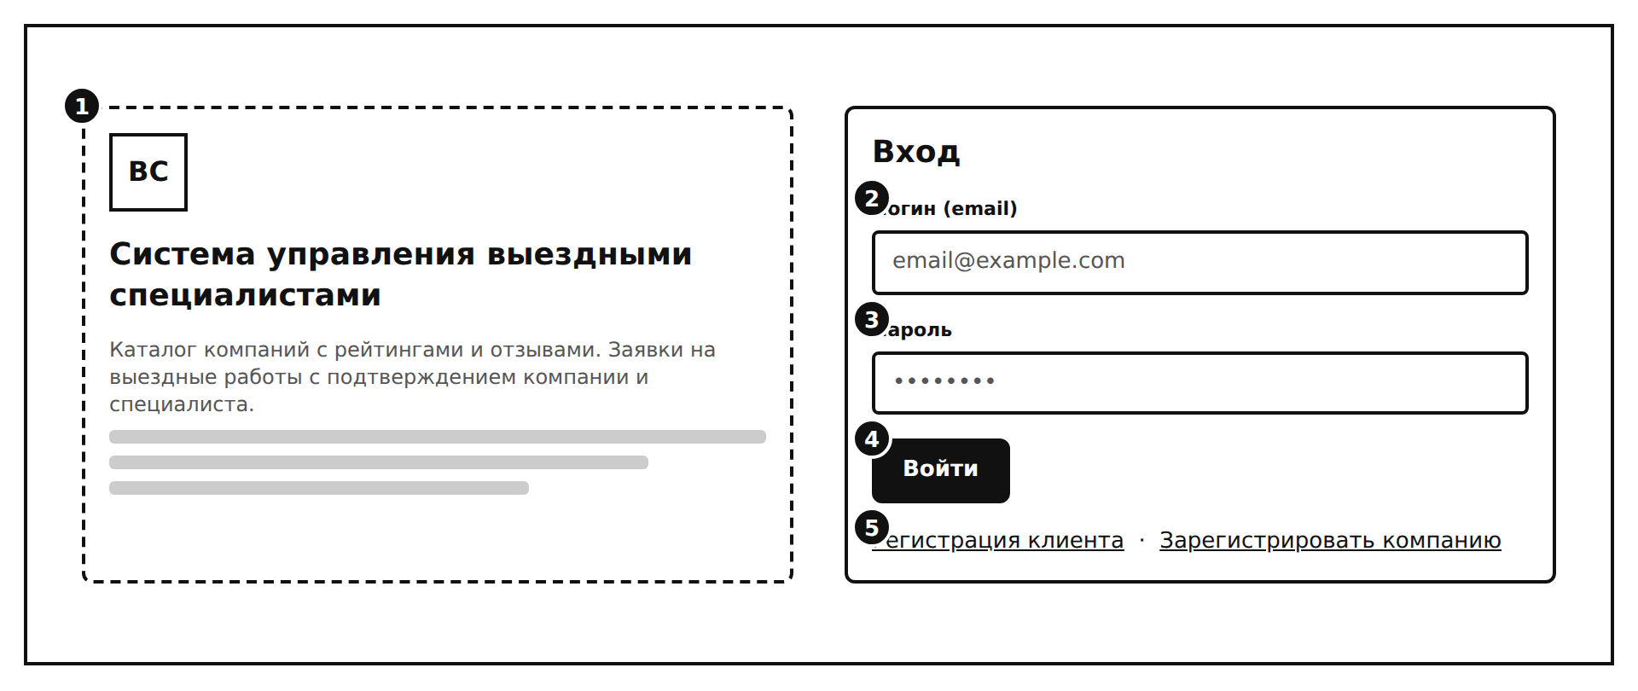
Рисунок 1 – Экран входа
Система должна иметь экран регистрации клиента, представленный на рисунке 2. Экран должен содержать:
- поля ввода ФИО, телефона и email – элемент на рисунке под номером 1;
- поля ввода пароля и подтверждения пароля – элемент на рисунке под номером 2;
- флажок согласия на обработку пд – элемент на рисунке под номером 3;
- кнопка «Зарегистрироваться» – элемент на рисунке под номером 4.

На рисунке 2 изображен экран регистрации клиента
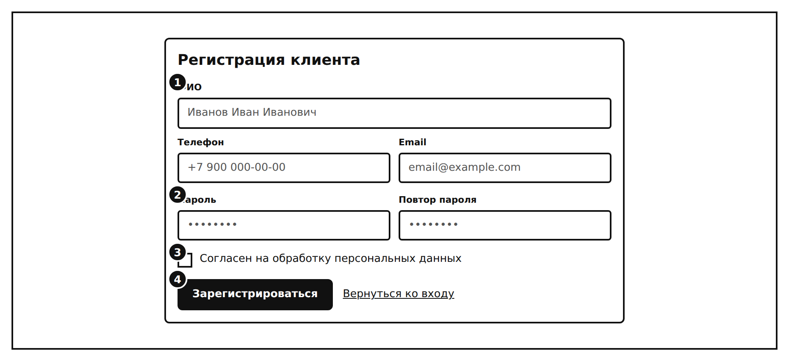
Рисунок 2 – Экран регистрации клиента
Система должна иметь экран каталога компаний, представленный на рисунке 3. Экран должен содержать:
- поле выбора города – элемент на рисунке под номером 1;
- фильтр по типу услуги – элемент на рисунке под номером 2;
- список карточек компаний с названием, типами услуг, средним рейтингом и числом оценок (FR-07) – элемент на рисунке под номером 3;
- кнопка «Подобрать компании» для заявки без выбора компании (FR-10) – элемент на рисунке под номером 4;
- кнопки «Открыть» и «Оставить заявку» в карточке компании – элемент на рисунке под номером 5;
- сообщение об отсутствии компаний в выбранном городе с предложением изменить адрес или тип услуги – элемент на рисунке под номером 6.

На рисунке 3 изображен экран каталога компаний
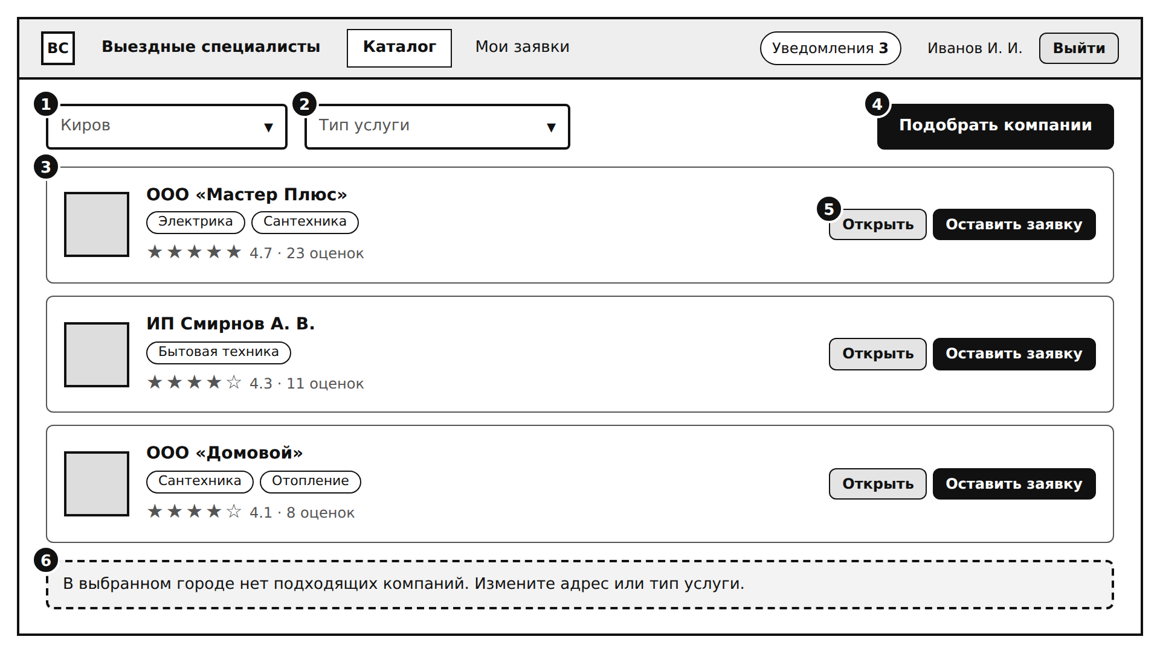
Рисунок 3 – Экран каталога компаний
Система должна иметь страницу компании, представленную на рисунке 4. Страница должна содержать:
- название компании, описание, города работы и контакты – элемент на рисунке под номером 1;
- средний рейтинг и число оценок – элемент на рисунке под номером 2;
- список специалистов компании со специализацией и рейтингом, ссылки на профили – элемент на рисунке под номером 3;
- список опубликованных отзывов с оценками, датой выполнения и пометкой «заказ выполнен через платформу» – элемент на рисунке под номером 4;
- кнопка «Оставить заявку» – элемент на рисунке под номером 5.
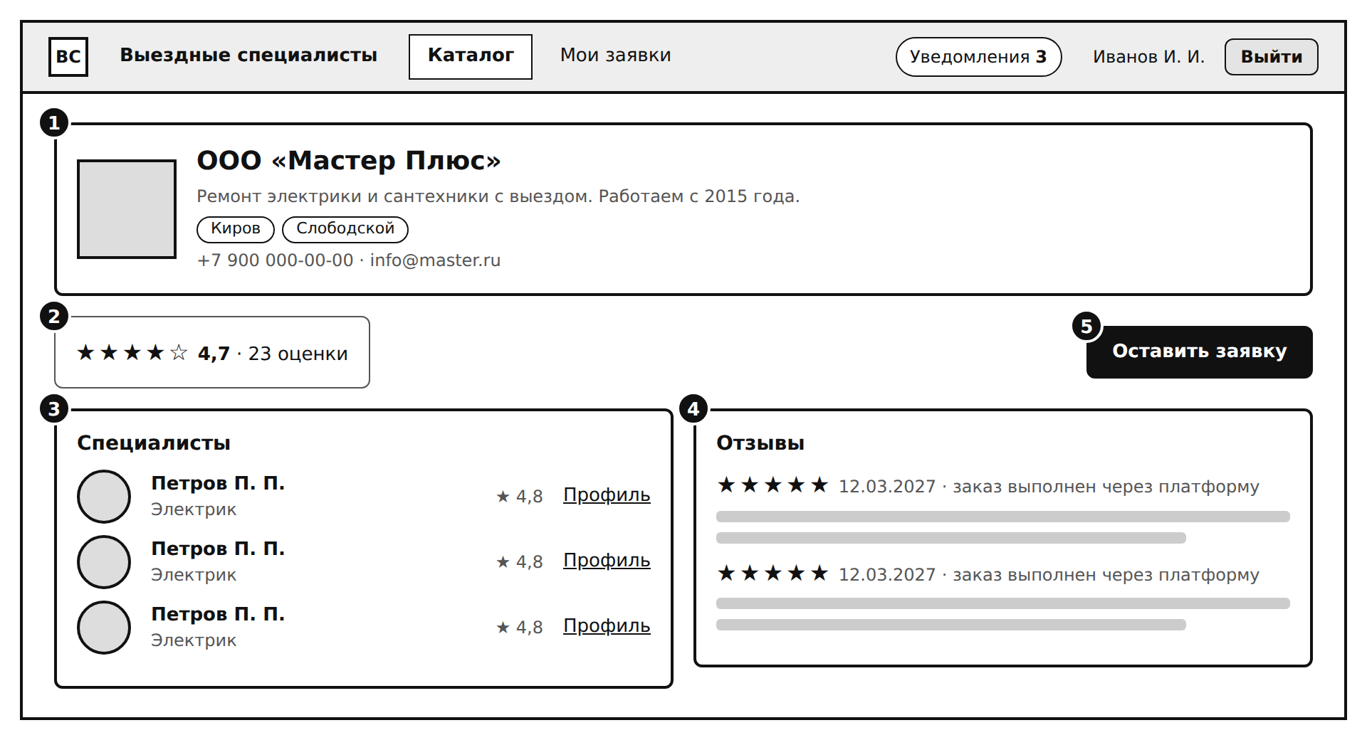
Рисунок 4 – Страница компании
Система должна иметь публичную страницу профиля специалиста, представленную на рисунке 5. Страница должна содержать:
- ФИО, специализация (типы услуг) и описание специалиста – элемент на рисунке под номером 1;
- галерея фотографий выполненных работ – элемент на рисунке под номером 2;
- средний рейтинг, число оценок и список отзывов о специалисте – элемент на рисунке под номером 3;
- ссылка на страницу компании – элемент на рисунке под номером 4.
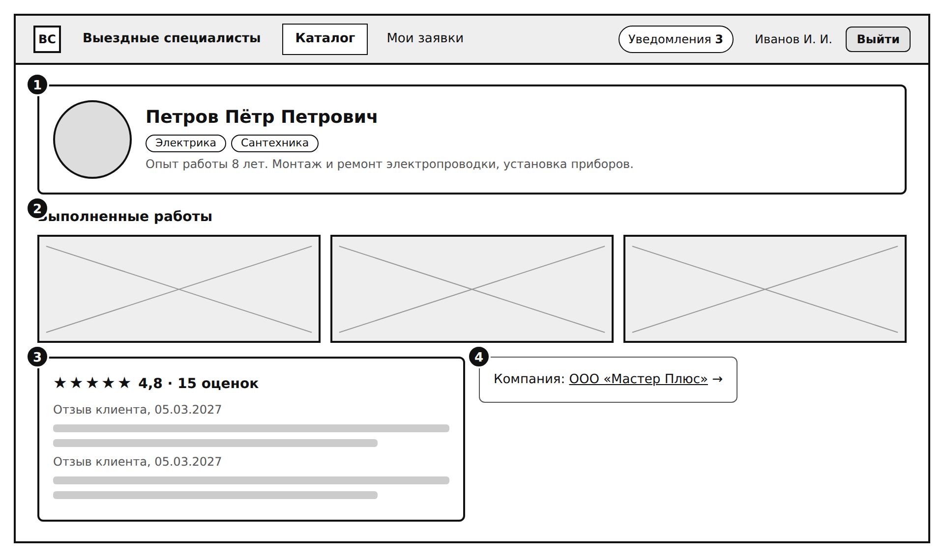
Рисунок 5 – Профиль специалиста (публичная страница)
Система должна иметь форму создания заявки, представленную на рисунке 6. Форма должна содержать:
- поле выбора типа услуги – элемент на рисунке под номером 1;
- поле ввода описания проблемы – элемент на рисунке под номером 2;
- поле ввода адреса – элемент на рисунке под номером 3;
- поля выбора желаемых даты и времени – элемент на рисунке под номером 4;
- поля ввода контактных данных (телефон, email) – элемент на рисунке под номером 5;
- кнопки «Далее – выбрать компанию» (или «Отправить» при оформлении со страницы компании) и «Отмена» – элемент на рисунке под номером 6.

На рисунке 6 изображен экран формы создания заявки
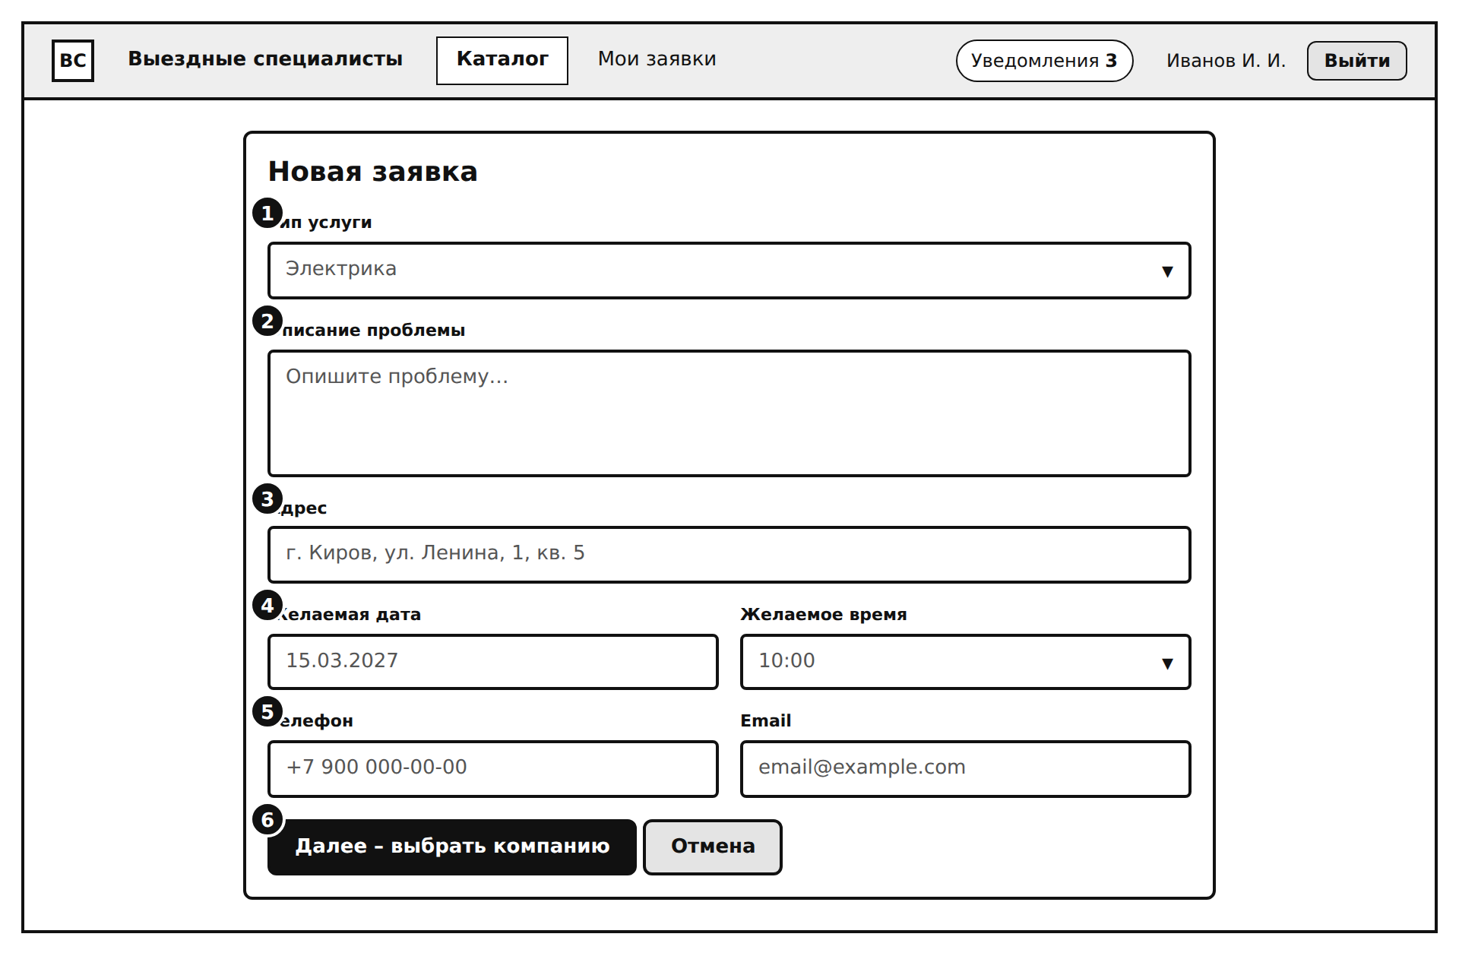
Рисунок 6 – Форма создания заявки
Система должна иметь экран подбора компаний, представленный на рисунке 7. Экран должен содержать:
- список не более трёх компаний, подходящих по городу, типу услуги, рейтингу и загрузке – элемент на рисунке под номером 1;
- отметка «Рекомендуем» у первой компании в списке – элемент на рисунке под номером 2;
- критерии, по которым предложена каждая компания, и их значения – не менее трёх (NFR-07) – элемент на рисунке под номером 3;
- кнопка «Выбрать и отправить заявку» в каждой карточке – элемент на рисунке под номером 4.
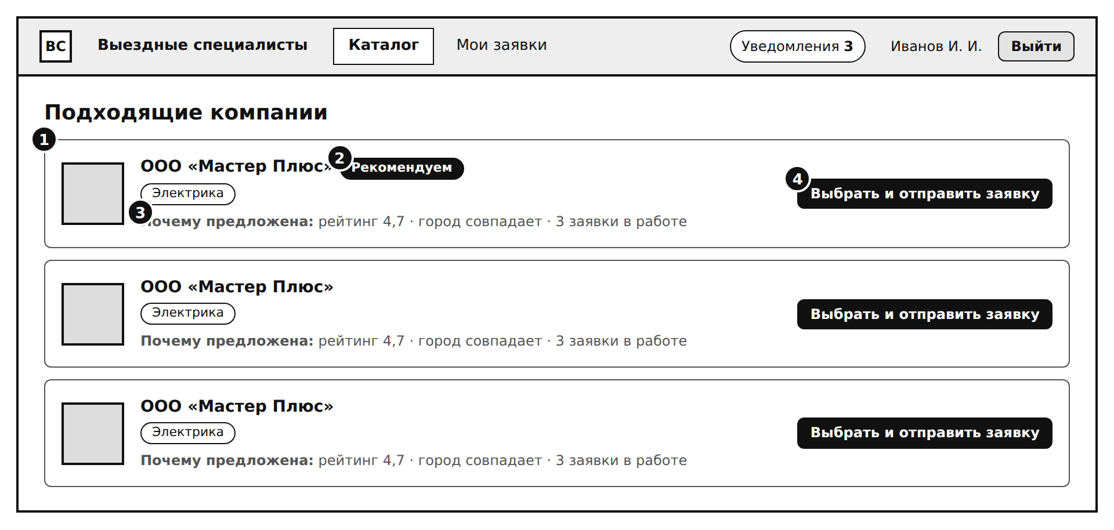
Рисунок 7 – Экран подбора компаний
Система должна иметь экран «Мои заявки», представленный на рисунке 8. Экран должен содержать:
- фильтр по статусу – элемент на рисунке под номером 1;
- список заявок клиента с типом услуги, компанией, датой создания и текущим статусом – элемент на рисунке под номером 2;
- кнопка «Открыть» для перехода в карточку заявки – элемент на рисунке под номером 3;
- кнопка «Создать заявку» – элемент на рисунке под номером 4.
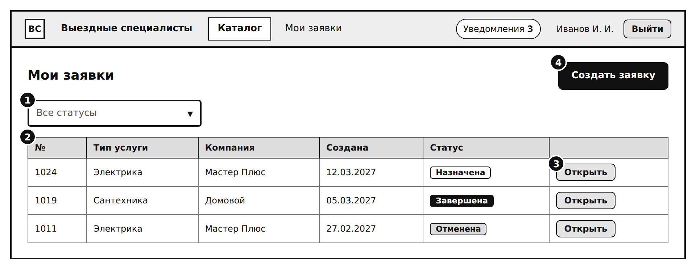
Рисунок 8 – Экран «Мои заявки» клиента
Система должна иметь карточку заявки клиента, представленную на рисунке 9. Карточка должна содержать:
- тип услуги, описание проблемы, адрес, желаемое время и контактные данные – элемент на рисунке под номером 1;
- текущий статус заявки (FR-25) – элемент на рисунке под номером 2;
- имя специалиста, дата и время визита после подтверждения – элемент на рисунке под номером 3;
- история смен статусов с временем (FR-23) – элемент на рисунке под номером 4;
- кнопка «Отменить заявку», доступная только до начала работ (FR-26) – элемент на рисунке под номером 5;
- кнопка «Оставить отзыв», доступная только для заявки в статусе «Завершена» (FR-28) – элемент на рисунке под номером 6.

На рисунке 9 изображена карточка заявки клиента
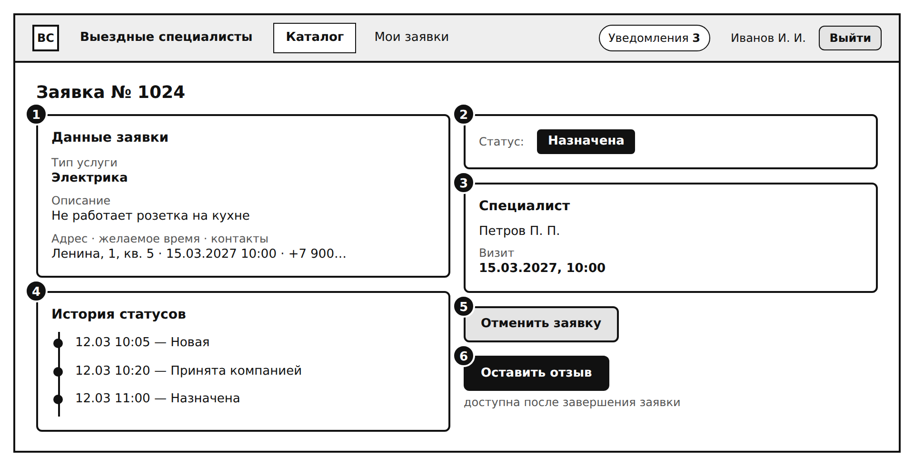
Рисунок 9 – Карточка заявки клиента
Система должна иметь форму отзыва, представленную на рисунке 10. Форма должна содержать:
- выбор оценки компании по шкале от 1 до 5 – элемент на рисунке под номером 1;
- выбор оценки специалиста по шкале от 1 до 5 – элемент на рисунке под номером 2;
- поле ввода текста отзыва – элемент на рисунке под номером 3;
- кнопки «Отправить» и «Отмена»; при невыставленной оценке отправка блокируется с указанием пропущенной оценки – элемент на рисунке под номером 4.
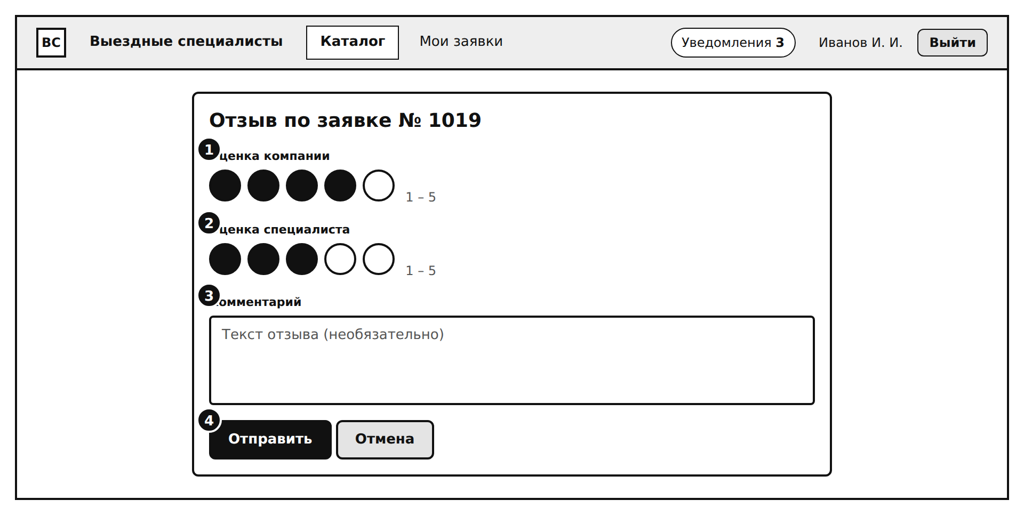
Рисунок 10 – Форма отзыва

6.3.3 Интерфейс диспетчера
Система должна иметь экран входящих заявок компании, представленный на рисунке 11. Экран должен содержать:
- фильтр по статусу – элемент на рисунке под номером 1;
- список всех заявок компании со статусом, типом услуги, желаемым временем и назначенным специалистом (FR-11) – элемент на рисунке под номером 2;
- отдельный блок заявок, ожидающих ответа компании или подтверждения специалиста – элемент на рисунке под номером 3;
- визуальное выделение заявок, на которые не получен ответ в течение 30 минут – элемент на рисунке под номером 4;
- кнопка «Открыть» для перехода в карточку заявки – элемент на рисунке под номером 5.
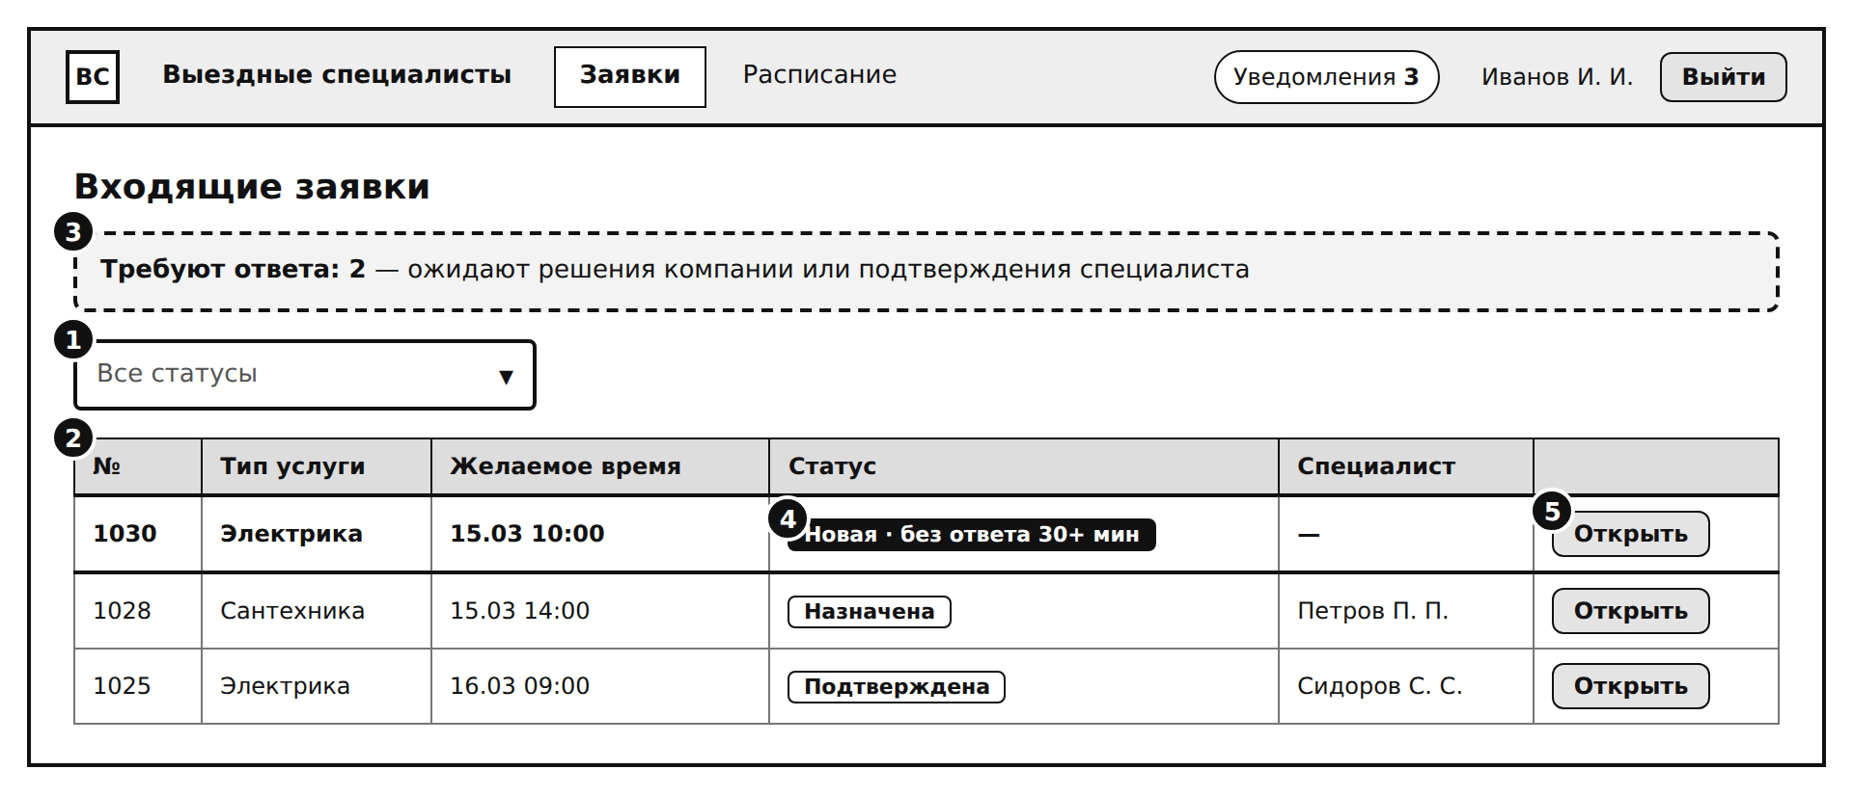
Рисунок 11 – Экран входящих заявок диспетчера
Система должна иметь карточку заявки диспетчера с назначением специалиста, представленную на рисунке 12. Карточка должна содержать:
- тип услуги, описание проблемы, адрес, желаемое время и контактные данные клиента – элемент на рисунке под номером 1;
- кнопки «Принять» и «Отклонить» для заявки в статусе «Новая» (FR-12) – элемент на рисунке под номером 2;
- список не более трёх рекомендуемых специалистов с критериями: специализация, свободное время, загрузка на дату (FR-15, NFR-07) – элемент на рисунке под номером 3;
- поле ручного выбора специалиста из всех специалистов компании и кнопка «Назначить» (FR-14) – элемент на рисунке под номером 4;
- сообщение о конфликте с указанием конфликтующей заявки при пересечении по времени (FR-17) – элемент на рисунке под номером 5;
- история смен статусов заявки – элемент на рисунке под номером 6.
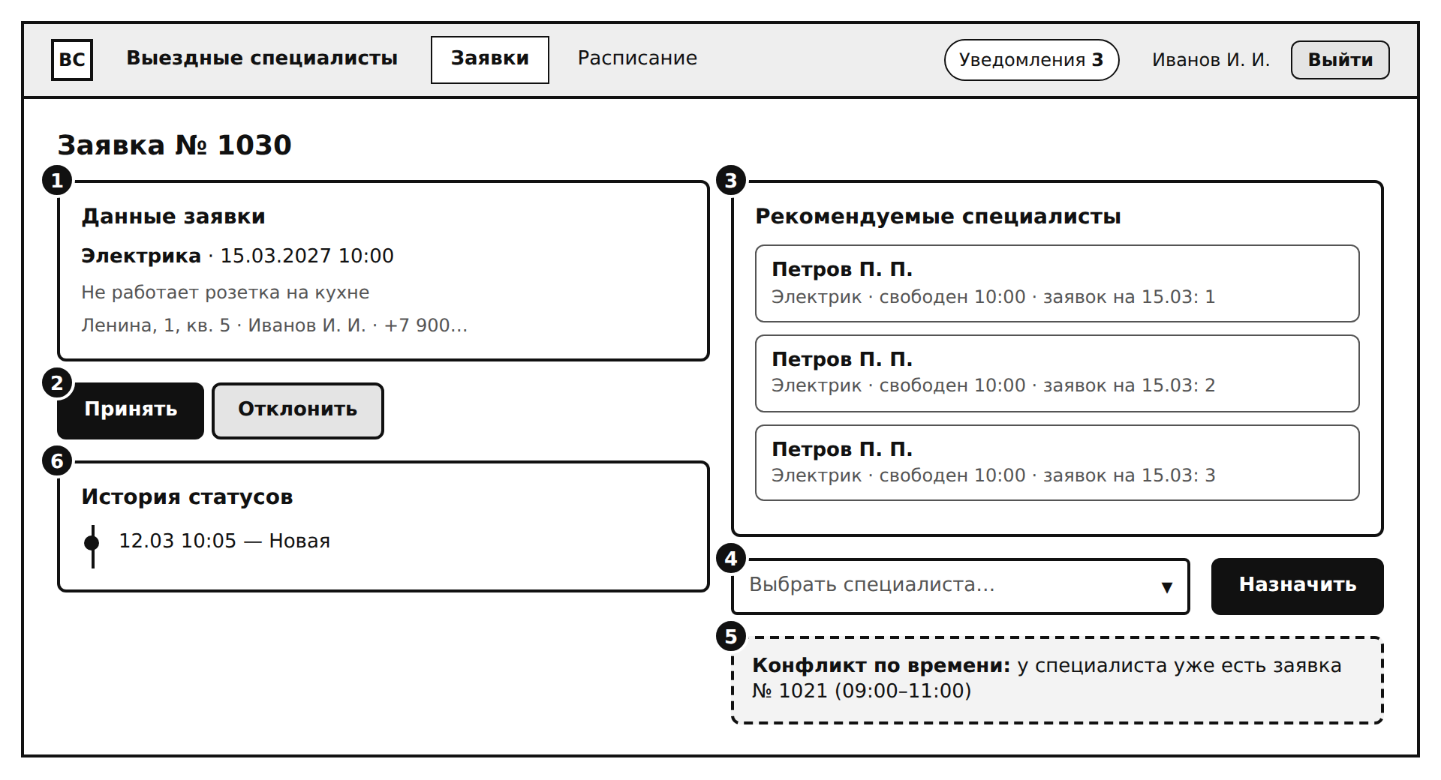
Рисунок 12 – Карточка заявки диспетчера
Система должна иметь экран расписания и загрузки специалистов, представленный на рисунке 13. Экран должен содержать:
- выбор даты или недели – элемент на рисунке под номером 1;
- список специалистов компании с числом заявок на выбранный день – элемент на рисунке под номером 2;
- расписание выездов каждого специалиста с указанием времени и номера заявки; по выбору записи открывается карточка заявки – элемент на рисунке под номером 3.
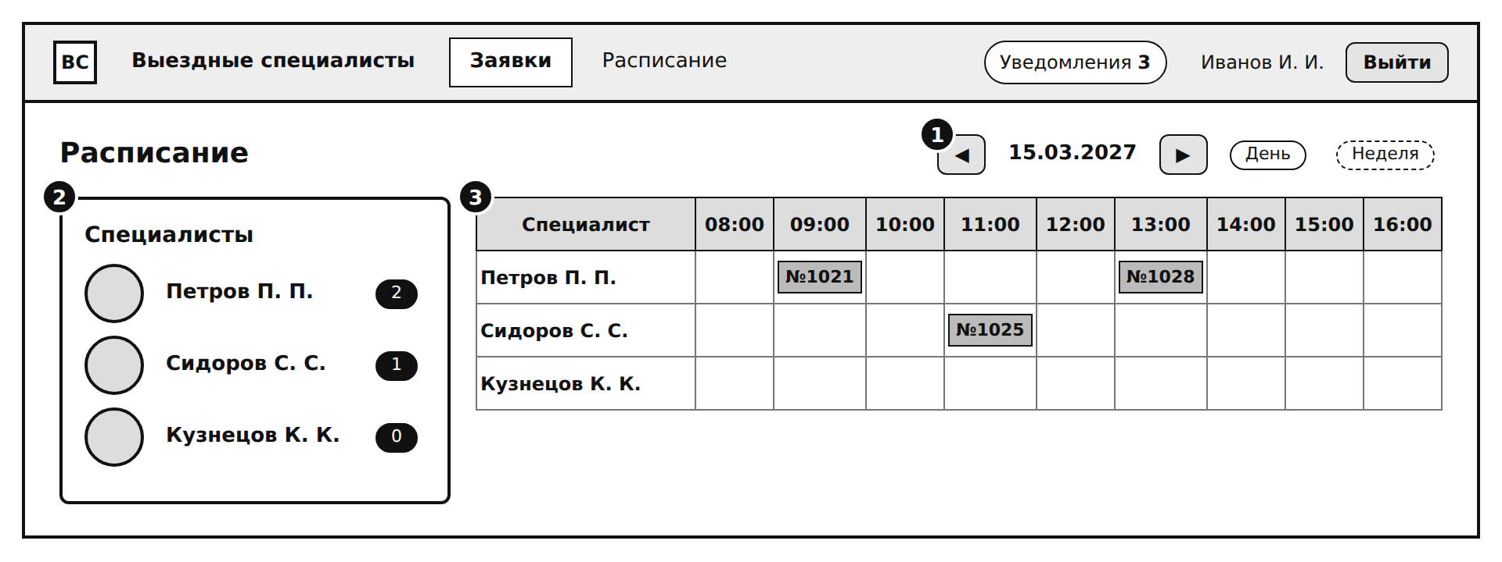
Рисунок 13 – Экран расписания и загрузки специалистов

6.3.4 Интерфейс специалиста
Система должна иметь экран назначенных заявок специалиста, представленный на рисунке 14. Экран должен содержать:
- список назначенных заявок, упорядоченный по дате и времени, с типом услуги, статусом и временем (FR-20) – элемент на рисунке под номером 1;
- расписание выездов специалиста на выбранные даты (FR-16) – элемент на рисунке под номером 2;
- отметка заявок, ожидающих подтверждения – элемент на рисунке под номером 3;
- кнопка «Открыть» для перехода в карточку заявки – элемент на рисунке под номером 4.
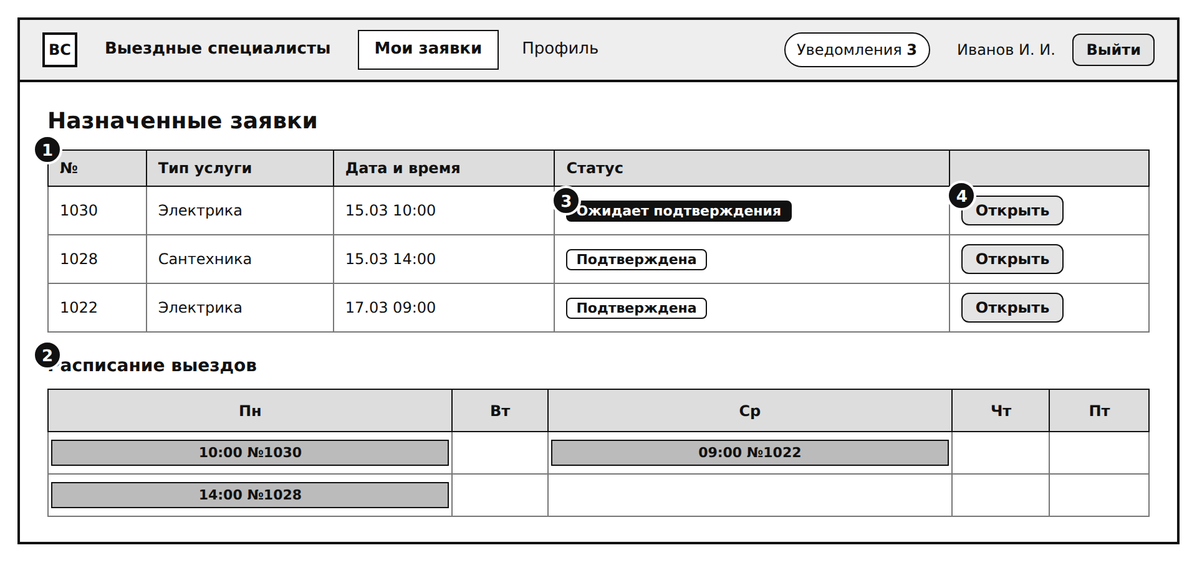
Рисунок 14 – Экран назначенных заявок специалиста
Система должна иметь карточку заявки специалиста, представленную на рисунке 15. Карточка должна содержать:
- тип услуги, описание проблемы и адрес; контактные данные клиента – только по назначенной и незавершённой заявке (FR-21) – элемент на рисунке под номером 1;
- поля выбора даты и времени визита и кнопки «Подтвердить» и «Отклонить назначение» (FR-19) – элемент на рисунке под номером 2;
- кнопка «Приступить к работам» (перевод в статус «В работе») – элемент на рисунке под номером 3;
- форма отчёта: выполненные работы и использованные материалы, оба поля обязательны (FR-24) – элемент на рисунке под номером 4;
- кнопка «Завершить заявку», доступная после заполнения отчёта – элемент на рисунке под номером 5.
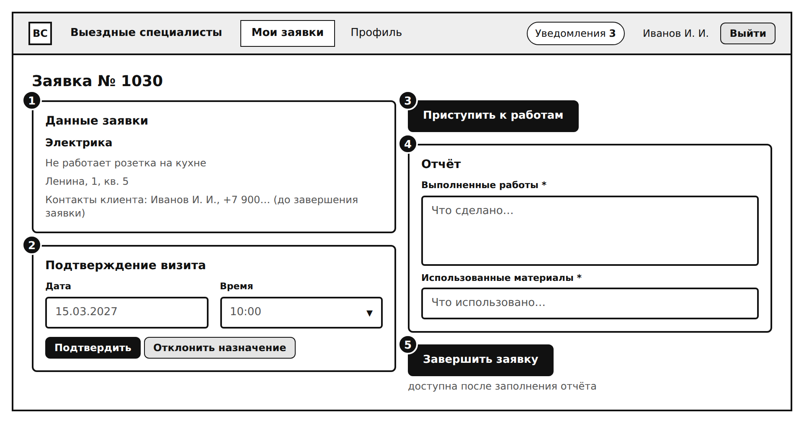
Рисунок 15 – Карточка заявки специалиста
Система должна иметь экран редактирования профиля специалиста, представленный на рисунке 16. Экран должен содержать:
- поле ввода описания – элемент на рисунке под номером 1;
- выбор специализации (типов услуг) – элемент на рисунке под номером 2;
- область загрузки и удаления фотографий выполненных работ – элемент на рисунке под номером 3;
- кнопка «Сохранить» (FR-04) – элемент на рисунке под номером 4.
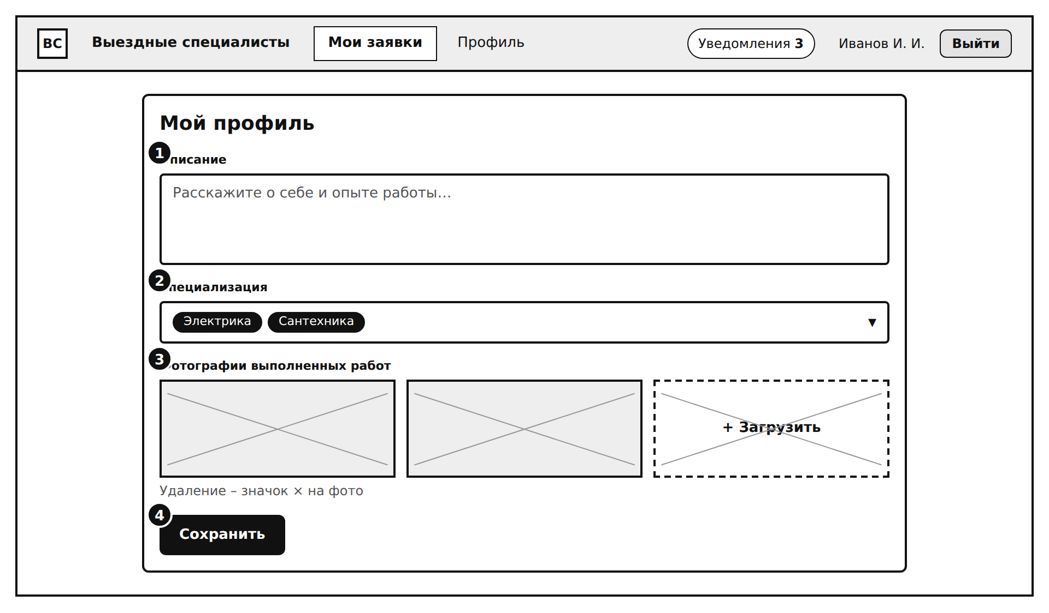
Рисунок 16 – Экран редактирования профиля специалиста

6.3.5 Интерфейс владельца компании
Система должна иметь форму регистрации и редактирования профиля компании, представленную на рисунке 17. Форма должна содержать:
- поля ввода ФИО, телефона, email и пароля владельца (только при регистрации) и флажок согласия на обработку персональных данных – элемент на рисунке под номером 1;
- поле ввода названия компании – элемент на рисунке под номером 2;
- поле ввода описания компании – элемент на рисунке под номером 3;
- выбор городов работы (один или несколько) – элемент на рисунке под номером 4;
- выбор типов оказываемых услуг (не менее одного) – элемент на рисунке под номером 5;
- поле ввода контактов компании – элемент на рисунке под номером 6;
- кнопка «Сохранить» (FR-01, FR-04) – элемент на рисунке под номером 7.
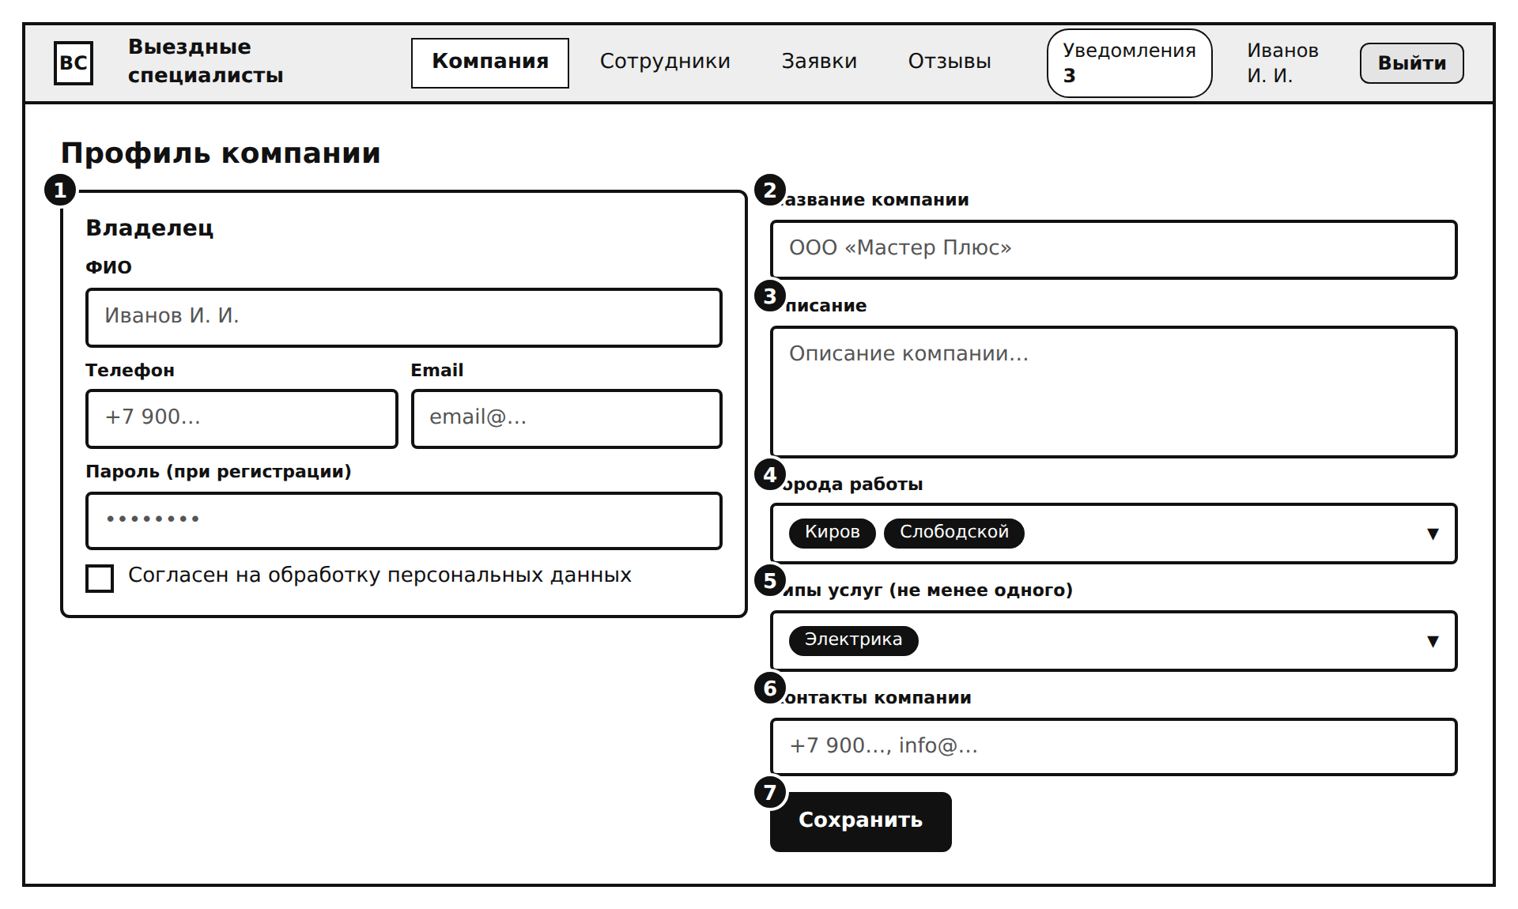
Рисунок 17 – Форма регистрации и редактирования профиля компании
Система должна иметь экран управления сотрудниками, представленный на рисунке 18. Экран должен содержать:
- список специалистов и диспетчеров компании с ФИО, ролью, контактами и специализацией – элемент на рисунке под номером 1;
- кнопки «Добавить специалиста» и «Добавить диспетчера» – элемент на рисунке под номером 2;
- форма добавления и изменения сотрудника: ФИО, контакты, специализация (для специалиста), логин и пароль учётной записи (FR-02) – элемент на рисунке под номером 3;
- кнопки «Изменить» и «Удалить» в строке сотрудника; удаление требует подтверждения – элемент на рисунке под номером 4.
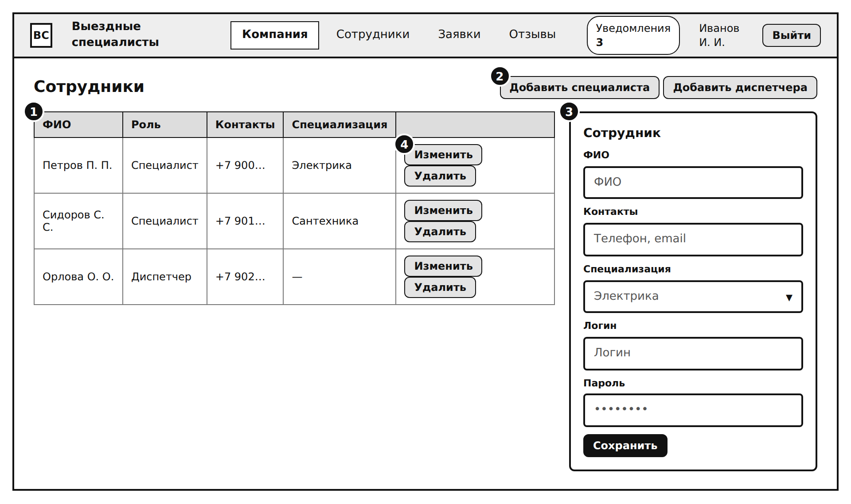
Рисунок 18 – Экран управления сотрудниками компании
Система должна иметь экран истории заявок компании, представленный на рисунке 19. Экран должен содержать:
- фильтры по статусу, специалисту и периоду – элемент на рисунке под номером 1;
- список всех заявок компании с номером, типом услуги, статусом, специалистом и датой (FR-30) – элемент на рисунке под номером 2;
- кнопка «Открыть» для перехода в карточку заявки – элемент на рисунке под номером 3.
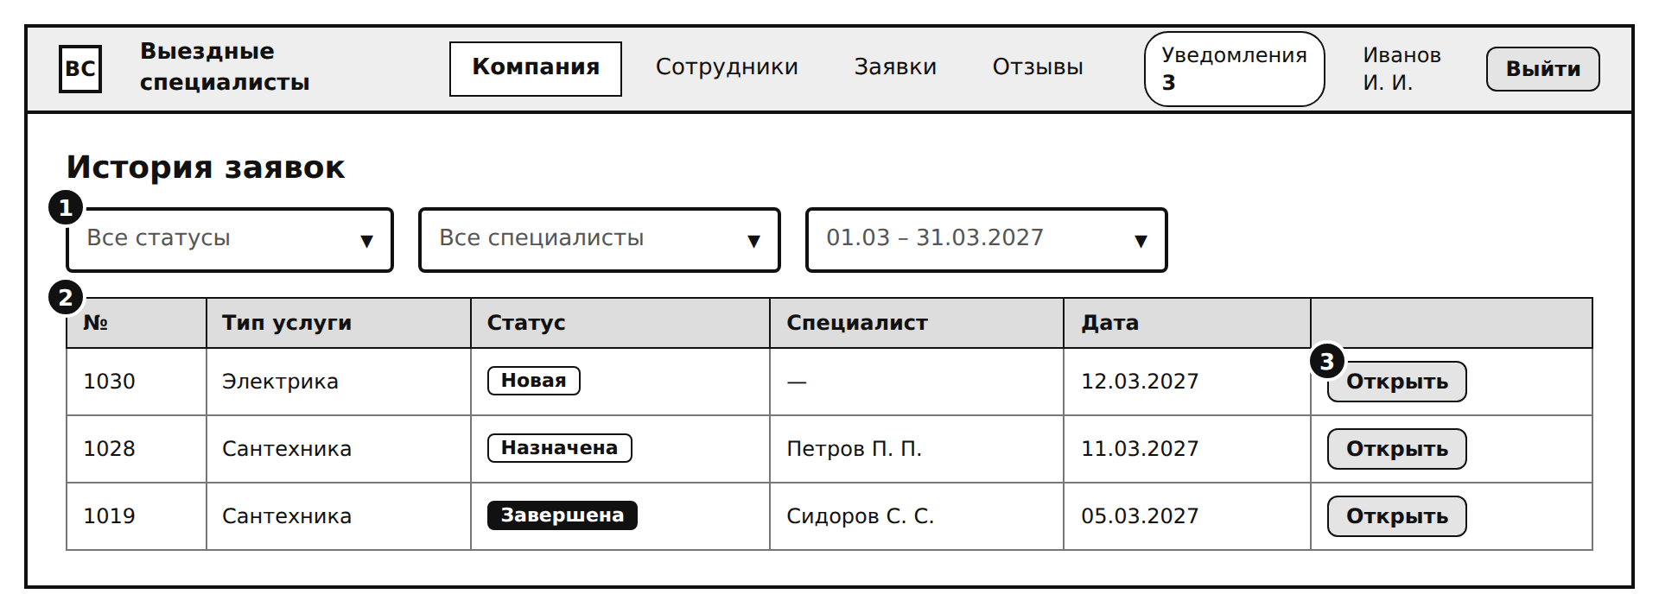
Рисунок 19 – Экран истории заявок компании
Система должна иметь карточку заявки для владельца, представленную на рисунке 20. Карточка должна содержать:
- тип услуги, описание проблемы, адрес и желаемое время; контактные данные клиента владельцу не отображаются – элемент на рисунке под номером 1;
- хронология смен статусов с временем и пользователем (FR-23) – элемент на рисунке под номером 2;
- ФИО назначенного специалиста – элемент на рисунке под номером 3;
- отчёт специалиста: выполненные работы и использованные материалы (FR-24) – элемент на рисунке под номером 4.
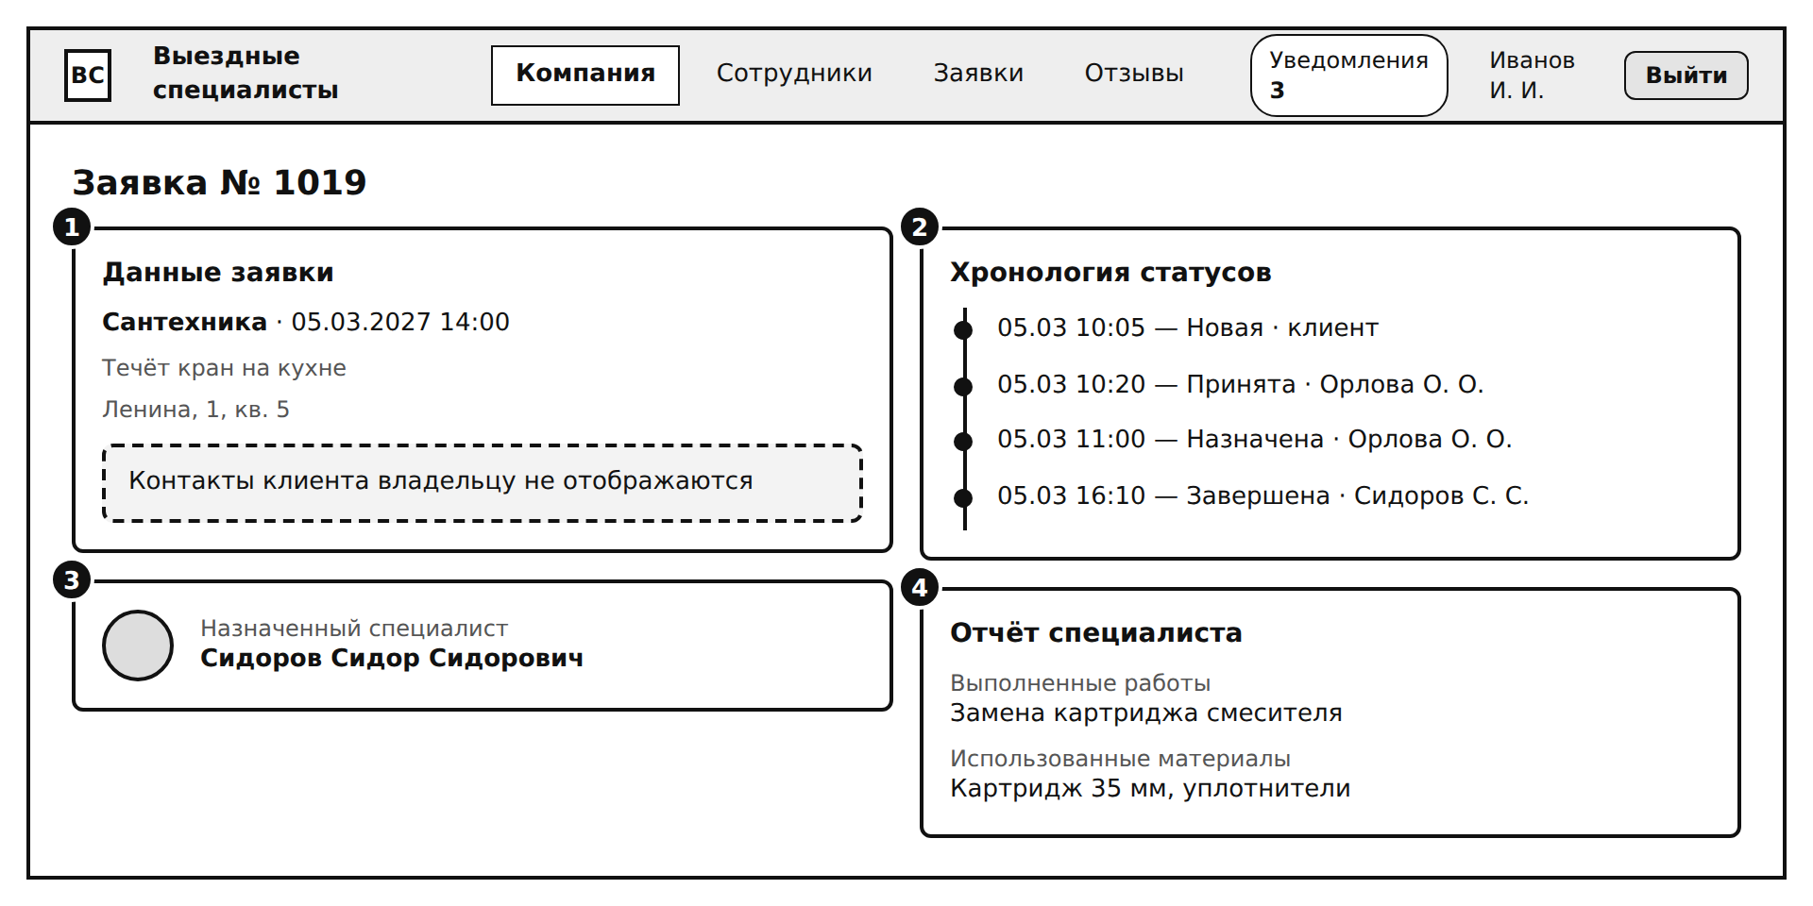
Рисунок 20 – Карточка заявки для владельца компании
Система должна иметь экран просмотра отзывов о компании, представленный на рисунке 21. Экран должен содержать:
- средний рейтинг компании и число оценок – элемент на рисунке под номером 1;
- фильтр по специалисту – элемент на рисунке под номером 2;
- список опубликованных отзывов о компании и её специалистах с оценками, текстом и датой (FR-31) – элемент на рисунке под номером 3;
- кнопки изменения и удаления отзывов отсутствуют (FR-29) – элемент на рисунке под номером 4.

На рисунке 21 изображен экран просмотра отзывов владельцем компании
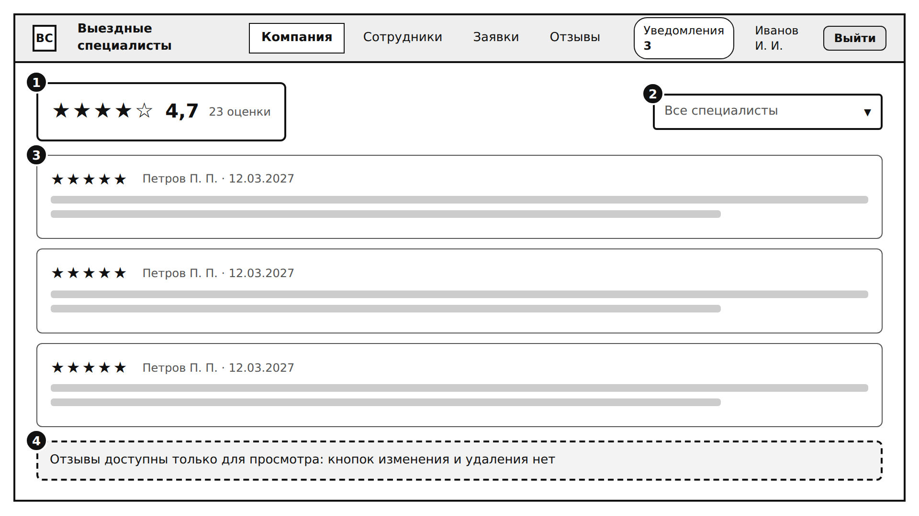
Рисунок 21 – Экран просмотра отзывов владельцем

6.4 Требования к функциям
Разрабатываемая система должна обеспечивать реализацию следующих функций (в скобках указан идентификатор функционального требования):
- регистрация владельца и компании (FR-01);
- управление специалистами и диспетчерами (FR-02);
- аутентификация и ролевой доступ (FR-03);
- редактирование профилей (FR-04);
- создание заявки клиентом (FR-05);
- проверка обязательных полей заявки (FR-06);
- каталог компаний города (FR-07);
- рейтинги и отзывы (FR-08);
- отправка заявки в выбранную компанию (FR-09);
- подбор компаний системой (FR-10);
- список входящих заявок диспетчера (FR-11);
- принятие или отклонение заявки компанией (FR-12);
- контроль срока ответа компании (FR-13);
- ручное назначение специалиста (FR-14);
- рекомендация специалиста (FR-15);
- расписание и загрузка специалистов (FR-16);
- контроль пересечений (FR-17);
- уведомления участников (FR-18);
- подтверждение или отклонение назначения (FR-19);
- список назначенных заявок специалиста (FR-20);
- ограниченный доступ к контактам клиента (FR-21);
- статусная модель заявки (FR-22);
- история изменений заявки (FR-23);
- отчёт специалиста и закрытие заявки (FR-24);
- отслеживание статуса клиентом (FR-25);
- отмена заявки клиентом (FR-26);
- доставка уведомлений по каналам (FR-27);
- отзыв и оценка по завершённой заявке (FR-28);
- ограничения против накрутки рейтинга (FR-29);
- история заявок компании для владельца (FR-30);
- просмотр отзывов владельцем (FR-31).

6.5 Требования к видам обеспечения
Данный раздел содержит основные требования к видам обеспечения системы.

6.5.1 Требования к математическому обеспечению
Результат данной разработки должен соответствовать следующим требованиям к математическому обеспечению.
Средний рейтинг компании и специалиста (FR-08) рассчитывается как среднее арифметическое оценок по формуле
R = (r₁ + r₂ + … + r_{n}) / n (1)
где R – средний рейтинг;
r₁, r₂, …, r_{n} – оценки (от 1 до 5) по отзывам к заявкам в статусе «Завершена»;
n – число таких оценок.

6.5.2 Требования к информационному обеспечению
Данный раздел содержит основные требования к информационному обеспечению системы.

6.5.2.1 Требования к структуре данных
Хранение данных системы должно осуществляться в реляционной базе данных на СУБД PostgreSQL актуальной поддерживаемой версии (не ниже 15). Структура БД должна обеспечивать целостность связей между пользователями, компаниями, сотрудниками, заявками, назначениями, отчётами, отзывами и уведомлениями (внешние ключи, ограничения уникальности и обязательности полей).
Состав хранимых данных должен включать следующие группы: учётные данные пользователей – идентификатор, логин (email), хэш пароля, роль, ФИО, телефон, статус учётной записи (активна/заблокирована), дата регистрации, отметка и дата согласия на обработку ПДн; компании – идентификатор, название, описание, города работы, типы оказываемых услуг, контакты, владелец; сотрудники компании – связь пользователя с компанией, роль в компании (специалист или диспетчер), специализация специалиста (типы услуг); профили специалистов – описание, специализация, ссылки на фотографии выполненных работ; заявки – идентификатор, клиент, компания, тип услуги, описание проблемы, адрес, город, желаемое время, контактные данные, текущий статус, дата создания; назначения и визиты – заявка, назначенный специалист, дата и время визита, время назначения и подтверждения; история заявок – заявка, прежний и новый статус, прежний и новый специалист, время изменения, пользователь (только добавление записей); отчёты специалистов – заявка, специалист, выполненные работы, использованные материалы, время заполнения; отзывы и оценки – заявка (не более одного отзыва на заявку), клиент, оценка компании, оценка специалиста, текст отзыва, дата выполнения, дата публикации; уведомления – получатель, тип события, заявка, текст, время создания, признак прочтения, статус отправки email; справочники – типы услуг, города, статусы заявок и допустимые переходы между ними.
Дополнительно к структуре данных предъявляются следующие требования:
- пароли должны храниться только в виде хэша, поля персональных данных клиентов, специалистов, диспетчеров и владельцев должны быть зашифрованы при хранении (NFR-06);
- история заявок (FR-23) должна быть защищена от изменения и удаления: приложению не предоставляются права на изменение и удаление этих записей;
- исключение пересечений расписания специалиста при параллельных обращениях должно обеспечиваться средствами транзакций и ограничений целостности СУБД (NFR-05);
- фотографии выполненных работ должны храниться в файловом хранилище сервера, в БД – только ссылки на них;
- отзывы должны храниться без возможности изменения и удаления со стороны компании (FR-29).

6.5.2.2 Требования к контролю, хранению, обновлению и восстановлению данных
К контролю, хранению, обновлению и восстановлению данных предъявляются следующие требования:
- каждая операция изменения статуса заявки и назначения специалиста должна выполняться в транзакции совместно с записью в историю заявки;
- резервное копирование БД и файлового хранилища должно выполняться не реже одного раза в сутки; восстановление из резервной копии не должно приводить к потере данных, зафиксированных более чем за 24 часа до аварии;
- при удалении сотрудника его учётная запись должна блокироваться, а записи истории, отчёты и отзывы – сохраняться с идентификатором пользователя без дублирования его контактных данных;
- срок хранения персональных данных и истории заявок определяется политикой обработки персональных данных и не должен превышать срока, необходимого для целей обработки (CON-01);
- данные пользователей, размещённые в БД граждан Российской Федерации, должны храниться на серверах, расположенных на территории Российской Федерации (CON-01).

6.5.2.3 Требования к входным данным
Система может ожидать от пользователей следующие входные данные:
- данные регистрации и входа: ФИО, телефон, email, пароль, согласие на обработку персональных данных;
- данные компании: название, описание, города работы, типы услуг, контакты;
- данные сотрудников: ФИО, контакты, специализация (для специалиста), учётные данные;
- параметры заявки: тип услуги, описание проблемы, адрес, желаемое время, контактные данные клиента;
- решения диспетчера (принять, отклонить, назначить), решения специалиста (подтвердить с датой и временем визита, отклонить, перевести в «В работе»);
- отчёт специалиста: выполненные работы, использованные материалы;
- отзыв клиента: оценка компании и оценка специалиста по шкале от 1 до 5, текст отзыва;
- описание и фотографии выполненных работ в профиле специалиста.
Входные данные должны проходить проверку на полноту заполнения обязательных полей и корректность формата (email, телефон, диапазон оценок) на клиентской и серверной сторонах. При вводе данных, не соответствующих ограничениям, система должна выводить сообщение об ошибке с указанием поля и не выполнять операцию (FR-06).

6.5.3 Требования к лингвистическому обеспечению
Информационная система должна включать в себя русскую локализацию без возможности переключения на другие языки.

6.5.4 Требования к программному обеспечению
Программное обеспечение системы должно отвечать следующим требованиям:
- клиентская часть должна быть реализована на языке JavaScript с использованием библиотеки React;
- серверная часть должна быть реализована на языке JavaScript и предоставлять клиентской части REST API; обмен данными – в формате JSON по протоколу HTTPS;
- в качестве СУБД должна использоваться PostgreSQL (версии не ниже 15);
- для развёртывания и запуска компонентов системы (клиентской части, серверной части и СУБД) должна использоваться платформа Docker; компоненты должны запускаться в контейнерах;
- для отправки писем на email должен использоваться внешний SMTP-сервер, настройки подключения к которому задаются конфигурацией;
- используемые библиотеки и фреймворки должны иметь открытые лицензии, допускающие их свободное использование;
- клиентская часть должна корректно работать в актуальных стабильных версиях браузеров Google Chrome, Яндекс Браузер и Mozilla Firefox.

6.5.4.1 Требования к операционной системе
Серверная часть системы должна функционировать под управлением стабильного дистрибутива операционной системы семейства Linux. Клиентская часть не накладывает требований к операционной системе пользователя при наличии поддерживаемого веб-браузера; установка дополнительного программного обеспечения на устройства пользователей не требуется.

6.5.5 Требования к техническому обеспечению
Для работы пользователей с системой должен использоваться персональный компьютер, обеспечивающий работу современного веб-браузера и имеющий следующие минимальные характеристики:
- операционная система: Windows 10 или выше либо другая операционная система, поддерживающая современный веб-браузер;
- процессор: двухъядерный с тактовой частотой не ниже 2,0 ГГц;
- оперативная память: не менее 4 ГБ;
- монитор с разрешением не менее 1366×768;
- клавиатура и мышь;
- подключение к сети организации либо к сети Интернет в зависимости от варианта размещения системы.
Для размещения серверной части системы и базы данных должен использоваться сервер или виртуальная машина со следующими минимальными требованиями:
- операционная система семейства Linux;
- процессор: не менее 2 вычислительных ядер;
- оперативная память: не менее 2 ГБ;
- свободное дисковое пространство: не менее 5 ГБ;
- установленная платформа Docker;
- постоянное подключение к сети Интернет, доменное имя либо белый IP-адрес для доступа пользователей и сетевой доступ к SMTP-серверу для отправки писем.
Достаточность указанных характеристик должна быть подтверждена нагрузочным испытанием по NFR-01 (500 одновременно работающих пользователей). При недостаточности характеристики сервера должны быть увеличены без изменения требований к системе. Для размещения БД граждан Российской Федерации должен использоваться сервер на территории Российской Федерации (CON-01).

6.5.6 Требования к метрологическому обеспечению
Требования к метрологическому обеспечению не предъявляются.

6.5.7 Требования к организационному обеспечению
Организационное обеспечение системы должно соответствовать следующим требованиям:
- порядок взаимодействия пользователей определяется ролевой моделью: клиент создаёт заявки, отслеживает их, отменяет и оставляет отзывы; владелец компании регистрирует компанию, управляет профилем и составом сотрудников, просматривает историю заявок и отзывы; диспетчер принимает и отклоняет заявки, и назначает специалистов; специалист подтверждает назначения, ведёт статусы заявок и заполняет отчёты;
- проверка компаний и модерация отзывов выполняются силами платформы вне системы (CON-05);
- до начала эксплуатации должна быть разработана политика обработки персональных данных и текст согласия на их обработку, отображаемый при регистрации (CON-01);
- при сбое пользователю должно выводиться понятное сообщение с предложением повторить действие; поиск и устранение причины сбоя по журналам работы системы выполняет технический администратор.

6.5.8 Требования к методическому обеспечению
При разработке и функционировании системы должны применяться следующие нормативно-технические документы:
- ГОСТ 34.602-2020 – в части состава и содержания настоящего технического задания;
- ГОСТ 7.32-2017 – в части оформления отчётных документов;
- СТП ВятГУ 101-2004 – в части оформления текстовых документов;
Заказчик предоставляет исполнителю доступ к электронным версиям перечисленных документов до начала соответствующего этапа работ; разработка собственных методических материалов настоящим проектом не предусматривается.

6.6 Общие технические требования к системе
Данный подраздел содержит общие технические требования к системе.

6.6.1 Требования к численности и квалификации персонала и пользователей системы
Численность и квалификация персонала и пользователей системы должны соответствовать следующим требованиям:
- техническую эксплуатацию системы обеспечивает один технический администратор, совмещающий эту роль с разработкой системы;
- технический администратор должен уметь развёртывать и обслуживать серверные приложения под управлением Linux, работать с PostgreSQL и настраивать резервное копирование;
- клиенты, владельцы компаний, диспетчеры и специалисты не должны обладать специальными знаниями в области информационных технологий; достаточно навыков работы с веб-браузером;
- подготовка и контроль знаний пользователей не проводятся; для пользователей должна быть предусмотрена краткая инструкция в виде справочной страницы в системе;
- режим работы компании, диспетчеров и специалистов определяется компаниями самостоятельно; система должна быть доступна круглосуточно.

6.6.2 Требования к показателям назначения
Результат данной разработки должен соответствовать следующим требованиям к показателям назначения.
- не менее 95 % пользовательских операций должно обрабатываться за время не более 2 с при 500 одновременно работающих пользователях; построение рекомендаций – не более 5 с (NFR-01);
- не менее 95 % уведомлений должно доставляться не позднее чем через 30 с после события (NFR-02);
- система должна быть доступна не менее 99,5 % времени в месяц (NFR-03);
- изменение статуса заявки должно отображаться всем участникам заявки не позднее чем через 5 с (NFR-04);
- не должно допускаться одновременное назначение специалисту заявок с пересекающимся временем (NFR-05);
- данные должны передаваться по TLS версии не ниже 1.2, пароли – храниться только в виде хэша, персональные данные – шифроваться при хранении (NFR-06);
- для каждой рекомендации компании или специалиста должны показываться не менее трёх критериев, по которым она сформирована, и их значения (NFR-07).
Проверка перечисленных показателей должна выполняться в ходе приёмочных испытаний по критериям таблицы 3.

6.6.3 Требования к надёжности
Надёжное функционирование системы должно быть обеспечено выполнением следующих организационно-технических мероприятий:
- круглосуточной работой серверной части с проведением плановых работ в заранее объявленное окно (NFR-03);
- выполнением операций изменения статуса и назначения в транзакциях (NFR-04, NFR-05);
- контролем ввода и вывода данных при взаимодействии клиентской и серверной частей;
- ежедневным резервным копированием БД и файлового хранилища;
- мониторингом доступности системы и ведением журнала ошибок серверной части;
- повторной отправкой писем при временной недоступности SMTP-сервера: уведомление на сайте должно создаваться независимо от результата отправки письма (FR-27, NFR-02).

6.6.4 Требования к безопасности
К безопасности системы предъявляются следующие требования:
- передача данных между клиентом и сервером – только по HTTPS с TLS версии не ниже 1.2 (NFR-06);
- пароли должны храниться только в виде хэша, персональные данные – в зашифрованном виде (NFR-06);
- доступ к функциям и данным должен предоставляться только в соответствии с ролью пользователя (FR-03); из 30 тестовых обращений к функциям чужой роли должны быть отклонены все;
- контактные данные и адрес клиента должны быть доступны специалисту только по назначенным ему и ещё не завершённым заявкам, как в интерфейсе, так и в API (FR-21);
- работа с персональными данными должна выполняться с согласия субъекта, фиксируемого при регистрации (CON-01);
- серверная часть должна быть защищена от типовых уязвимостей веб-приложений: внедрения SQL-кода (параметризованные запросы), межсайтового скриптинга и подделки межсайтовых запросов.

6.6.5 Требования к эргономике и технической эстетике
Эргономические требования к организации и средствам деятельности пользователей приведены в подразделе «Требования к пользовательскому интерфейсу». Дополнительно предъявляются следующие требования:
- интерфейс должен иметь единое расположение элементов навигации, заголовка экрана и кнопок действий на всех экранах;
- статусы заявок должны различаться понятными подписями и цветовыми метками;
- сообщения об ошибках должны содержать понятное пользователю описание причины и рекомендуемое действие;
- требования к организации рабочего места не предъявляются.

6.6.6 Требования к транспортабельности
Требования к транспортабельности не предъявляются.

6.6.7 Требования к эксплуатации, техническому обслуживанию, ремонту и хранению компонентов системы
Эксплуатация, техническое обслуживание, ремонт и хранение компонентов системы должны соответствовать следующим требованиям:
- плановое обслуживание системы проводит технический администратор по мере необходимости в заранее объявленное окно;
- в состав технического обслуживания входят обновление зависимостей и компонентов, проверка резервных копий, контроль журналов ошибок и работоспособности отправки email;
- хранение резервных копий должно осуществляться отдельно от основного сервера.

6.6.8 Требования к защите информации от несанкционированного доступа
Защита информации от несанкционированного доступа должна обеспечиваться выполнением следующих требований:
- доступ к защищённым разделам должен предоставляться только после успешной аутентификации; сессия пользователя должна иметь ограниченный срок действия;
- клиент не должен иметь доступа к заявкам других клиентов; диспетчер – к заявкам других компаний; специалист – к заявкам, не назначенным ему; владелец – к заявкам других компаний;
- сотрудники компании не должны иметь возможности создавать заявки своей компании и оставлять отзывы; компания не должна иметь возможности изменять или удалять отзывы – ни через интерфейс, ни через API;
- записи истории заявок не должны допускать изменения и удаления пользователями;
- проверка прав должна выполняться на стороне сервера для каждого запроса независимо от состояния клиентской части.

6.6.9 Требования по сохранности информации при авариях
Сохранность информации в системе должна быть обеспечена при следующих событиях:
- аварийное отключение электропитания сервера;
- непредвиденный перезапуск серверного приложения;
- временная потеря соединения серверной части с БД или SMTP-сервером;
- аварийное завершение работы браузера пользователя.
При возникновении перечисленных событий должны быть сохранены все подтверждённые транзакции: заявки, статусы, история, назначения, отчёты и отзывы. Данные, введённые пользователем в форму, но не отправленные на сервер на момент аварии, могут быть утрачены и требуют повторного ввода.

6.6.10 Требования к защите от влияния внешних воздействий
Требования к защите от влияния внешних воздействий не предъявляются.

6.6.11 Требования к патентной чистоте и патентоспособности
При разработке системы должны использоваться только такие объекты интеллектуальной собственности, права на которые приобретены и используются без нарушения прав третьих лиц. Библиотеки, шаблоны и иные сторонние компоненты должны применяться в соответствии с их лицензиями.

6.6.12 Требования к стандартизации и унификации
Документация должна разрабатываться в соответствии с ГОСТ 34.602-2020, ГОСТ 7.32-2017 и СТП ВятГУ 101-2004. Обмен данными между клиентской и серверной частями должен выполняться в формате JSON через REST API; время событий должно храниться в единой временной зоне, идентификаторы заявок, компаний и пользователей – в едином формате.

6.6.13 Ограничения, накладываемые на систему
При разработке и эксплуатации системы должны учитываться следующие ограничения:
- система должна обрабатывать персональные данные клиентов, специалистов, диспетчеров и владельцев с согласия субъекта и размещать базы данных граждан Российской Федерации на территории Российской Федерации (CON-01);
- система не должна принимать и обрабатывать оплату услуг; оплата оставлена во внешней среде (CON-02);
- система должна фиксировать выполнение работ только по статусам и отчёту специалиста и не должна осуществлять навигацию и отслеживание геопозиции специалистов (CON-03);
- система не должна формировать бухгалтерские, налоговые и юридические документы (CON-04);
- система не должна выполнять проверку компаний и модерацию отзывов; в интерфейсе и API не должно быть функций подачи жалоб, скрытия отзывов и роли администратора платформы (CON-05);
- в рамках текущей разработки предусматривается веб-интерфейс; отдельное мобильное приложение не разрабатывается;
- интеграция с внешними системами в текущей версии ограничивается отправкой писем через SMTP-сервер.

7 Состав и содержание работ по созданию системы
Состав и содержание работ приведены в таблице 1.
Таблица 1 – Состав и содержание работ
№ | Наименование работ | Сроки выполнения | Задачи | Результат
1 | Первичный анализ предметной области | 08.09.2026 – 10.09.2026 | Определить проблему, цель системы, стейкхолдеров, границы системы, необходимые данные, риски и первичные требования. | Документ «Первичный анализ продукта».
2 | Разработка сценариев использования | 11.09.2026 – 13.09.2026 | Описать основные сценарии взаимодействия клиента, диспетчера, специалиста и владельца с системой, включая альтернативные потоки. | Документ «Сценарии использования системы» (UC-1 – UC-5).
3 | Классификация и формализация требований | 14.09.2026 – 18.09.2026 | Сформировать перечень требований, определить источники, обоснования, приоритеты и критерии верификации. | Перечень из 43 требований: FR-01 – FR-31, NFR-01 – NFR-07, CON-01 – CON-05.
4 | Анализ полноты и непротиворечивости требований | 19.09.2026 – 22.09.2026 | Проверить требования на полноту, однозначность и непротиворечивость, выявить требования, подлежащие уточнению. | Документ «Анализ полноты и непротиворечивости требований» (УТ-1 – УТ-7).
5 | Разработка технического задания | 23.09.2026 – 01.10.2026 | Разработать техническое задание на систему в соответствии с ГОСТ 34.602-2020. | Техническое задание на разработку системы.
6 | Анализ существующих аналогов | 26.09.2026 – 02.10.2026 | Проанализировать существующие сервисы поиска и заказа выездных услуг, определить их возможности, преимущества и недостатки. | Отчёт с анализом аналогов и выводами для разработки.
7 | Проектирование архитектуры системы | 03.10.2026 – 16.10.2026 | Спроектировать архитектуру (клиентская часть на React, серверная часть с REST API, PostgreSQL, подсистема уведомлений), определить способ размещения, принять решение об использовании Docker. | Схема архитектуры и описание взаимодействия компонентов.

Продолжение таблицы 1
8 | Создание макетов пользовательского интерфейса | 17.10.2026 – 30.10.2026 | Разработать макеты экранов клиента, диспетчера, специалиста и владельца компании в соответствии с разделом 6.3. | Комплект макетов пользовательского интерфейса.
9 | Проектирование и создание базы данных | 31.10.2026 – 13.11.2026 | Спроектировать структуру БД, создать таблицы, связи, ограничения целостности и справочники в PostgreSQL. | Схема БД и созданная база данных.
10 | Реализация серверной части: пользователи, компании, каталог | 14.11.2026 – 27.11.2026 | Реализовать регистрацию, аутентификацию, ролевой доступ, управление компаниями и сотрудниками, профили и каталог компаний. | Работающие модули пользователей, компаний и каталога.
11 | Реализация серверной части: заявки и расписание | 28.11.2026 – 08.12.2026 | Реализовать создание заявок, статусную модель, назначения, подтверждения, историю, расписание и контроль пересечений, подбор и рекомендации. | Работающий модуль обработки заявок.
12 | Реализация клиентской части | 09.12.2026 – 15.12.2026 | Реализовать интерфейс на React для всех ролей и подключить его к REST API. | Работающее клиентское приложение.
13 | Реализация уведомлений, отчётов, отзывов и рейтингов | 16.12.2026 – 20.12.2026 | Реализовать уведомления на сайте и по email, отчёты специалистов, отзывы, рейтинги и ограничения против накрутки. | Работающие подсистемы уведомлений, отчётов и отзывов.
14 | Тестирование и отладка | 21.12.2026 – 25.12.2026 | Провести функциональные, интеграционные и нагрузочные испытания, проверить сценарии UC-1 – UC-5, устранить ошибки. | Стабильная версия системы, прошедшая предварительные испытания.
15 | Подготовка комплекта документов к защите | 26.12.2026 – 31.12.2026 | Оформить техническую и пользовательскую документацию, подготовить материалы проекта. | Комплект документации, подготовленный к защите.

Продолжение таблицы 1
16 | Доработка системы по результатам испытаний | 12.01.2027 – 03.04.2027 | Устранить выявленные несоответствия, скорректировать интерфейс и логику. | Система, приведённая в соответствие с требованиями технического задания.
17 | Приёмочные испытания и подготовка готового решения | 06.04.2027 – 15.05.2027 | Провести итоговую проверку требований и сценариев, оформить результаты приёмочных испытаний. | Готовая версия системы и протокол приёмочных испытаний.
18 | Передача результатов заказчику и завершение разработки | 16.05.2027 – 17.05.2027 | Передать заказчику готовое решение и комплект документации. | Завершение разработки и передача результатов проекта.

8 Порядок разработки системы
Разработку системы выполняет единственный исполнитель – студент Колледжа ВятГУ, указанный в подразделе «Сведения об участниках разработки». Работы выполняются последовательно по этапам, приведённым в таблице 1.

9 Порядок контроля и приёмки системы
Приёмка системы проводится заказчиком в форме приёмочных испытаний, которые исполнитель организует на развёрнутом экземпляре системы, соответствующем требованиям к техническому обеспечению, в присутствии заказчика. Испытания проводятся на тестовых данных: не менее 10 компаний в трёх городах, их специалисты и диспетчеры, тестовые клиенты и заявки во всех статусах.
В ходе приёмки используются следующие виды проверок:
- демонстрация – пошаговое выполнение сценария работы с системой с визуальной фиксацией полученного результата;
- испытание – серия контрольных измерений и попыток с сопоставлением полученных значений установленным пороговым показателям;
- инспекция – просмотр состава хранимых данных, исходного кода, настроек, интерфейса, API и сопроводительной документации;
- анализ – проверка результата расчётным путём либо по данным журналов и мониторинга работы системы.
Соответствие каждого требования и способ его проверки на приёмке указаны в таблице 2.
Таблица 2 – Перечень проверяемых требований и критерии приёмки
Идентификатор | Наименование требования | Приоритет | Критерий проверки
FR-01 | Регистрация владельца и компании | Must Have | Демонстрация: владелец создаёт компанию с названием, городом и не менее чем одним типом услуги; при пропуске любого из этих полей регистрация отклоняется с сообщением.
FR-02 | Управление специалистами и диспетчерами | Must Have | Демонстрация: владелец добавляет специалиста и диспетчера, каждый входит под своей учётной записью; после удаления вход невозможен, а незавершённые заявки удалённого специалиста возвращаются диспетчеру для переназначения.
FR-03 | Аутентификация и ролевой доступ | Must Have | Испытание: из 30 тестовых обращений к функциям чужой роли система отклоняет все 30.
Продолжение таблицы 2
FR-04 | Редактирование профилей | Must Have | Демонстрация: изменённые описание, города и контакты отображаются на публичной странице компании, а изменения профиля специалиста — на публичной странице специалиста сразу после сохранения.
FR-05 | Создание заявки клиентом | Must Have | Демонстрация: клиент создаёт заявку со всеми пятью атрибутами; заявка отображается в его списке со статусом «Новая».
FR-06 | Проверка обязательных полей заявки | Must Have | Испытание: при пустом любом из четырёх полей заявка не создаётся и отображается сообщение об ошибке (4 из 4 вариантов).
FR-07 | Каталог компаний города | Must Have | Испытание: на наборе из 10 компаний в 3 городах клиент видит только компании своего города (0 посторонних); со страницы компании открывается профиль каждого её специалиста.
FR-08 | Рейтинги и отзывы | Must Have | Демонстрация: для оценок 5, 4, 4 отображается рейтинг 4,3; отзыв к незавершённой заявке в рейтинге не учитывается.
FR-09 | Отправка заявки в выбранную компанию | Must Have | Демонстрация: после подтверждения заявка со статусом «Новая» появляется только во входящих выбранной компании не позднее чем через 5 с.
FR-10 | Подбор компаний системой | Should Have | Испытание: в 20 тестовых заявках предложено не более трёх компаний, все работают в городе клиента и оказывают запрошенный тип услуги, ровно одна отмечена как рекомендуемая; заявка уходит выбранной клиентом компании (20 из 20).
Продолжение таблицы 2
FR-11 | Список входящих заявок диспетчера | Must Have | Демонстрация: список содержит все заявки компании и не содержит чужих; фильтр «Новая» показывает только такие заявки; заявки, ожидающие ответа или подтверждения, отображаются отдельным списком.
FR-12 | Принятие или отклонение заявки компанией | Must Have | Демонстрация: после принятия заявка имеет статус «Принята компанией», после отклонения – «Отклонена компанией»; в обоих случаях клиенту создаётся уведомление.
FR-13 | Контроль срока ответа компании | Must Have | Испытание: по каждой из 10 тестовых заявок без ответа клиенту создаётся уведомление через 30 мин (допуск ± 1 мин).
FR-14 | Ручное назначение специалиста | Must Have | Демонстрация: после назначения заявка отображается в списке назначенных выбранного специалиста и недоступна специалистам других компаний; назначить заявку, не принятую компанией, нельзя.
FR-15 | Рекомендация специалиста | Should Have | Испытание: в 20 тестовых заявках все рекомендованные специалисты имеют нужную специализацию и не имеют пересечений по времени.
FR-16 | Расписание и загрузка специалистов | Must Have | Демонстрация: назначенная заявка отображается в расписании в нужный день и время, счётчик заявок на день обновляется.
FR-17 | Контроль пересечений | Must Have | Испытание: из 10 попыток назначить заявку или зафиксировать визит на пересекающийся интервал отклонены 10, с указанием конфликтной заявки.
Продолжение таблицы 2
FR-18 | Уведомления участников | Must Have | Демонстрация: при назначении специалисту создаётся уведомление с клиентом, адресом, временем и типом услуги; при создании заявки уведомление создаётся диспетчеру её компании, диспетчерам других компаний — нет; для каждого из 5 переходов статуса, а также при отклонении и при отсутствии ответа клиенту создаётся уведомление.
FR-19 | Подтверждение или отклонение назначения | Must Have | Демонстрация: подтверждение без даты и времени невозможно; после подтверждения клиент видит дату, время визита и имя специалиста; после отказа заявка исчезает из списка и расписания специалиста, диспетчер получает уведомление, система предлагает другого специалиста без пересечений по времени.
FR-20 | Список назначенных заявок специалиста | Must Have | Демонстрация: список содержит только заявки данного специалиста и упорядочен по времени.
FR-21 | Ограниченный доступ к контактам клиента | Must Have | Испытание: до назначения и после статуса «Завершена» контакты недоступны в интерфейсе и API; по назначенной незавершённой заявке – доступны.
FR-22 | Статусная модель заявки | Must Have | Испытание: пропуск этапа запрещён (например, завершить заявку без статуса «В работе» нельзя); в каждый момент отображается один текущий статус, соответствующий последнему действию.
FR-23 | История изменений заявки | Must Have | Демонстрация: после 5 смен статуса в истории 5 записей с временем и пользователем; изменить или удалить запись нельзя.
Продолжение таблицы 2
FR-24 | Отчёт специалиста и закрытие заявки | Must Have | Испытание: при пустом любом из двух обязательных полей завершить заявку нельзя; после заполнения статус «Завершена».
FR-25 | Отслеживание статуса клиентом | Must Have | Демонстрация: после каждого изменения клиент видит новый статус и запись в истории с временем.
FR-26 | Отмена заявки клиентом | Must Have | Испытание: заявки в 4 статусах до начала работ отменяются (4 из 4), в статусах «В работе» и «Завершена» отмена отклоняется (2 из 2); отменённая заявка исчезает из расписания специалиста.
FR-27 | Доставка уведомлений по каналам | Must Have | Испытание: при каждом из 10 тестовых событий уведомление отображается на сайте и приходит письмо на email (10 из 10).
FR-28 | Отзыв и оценка по завершённой заявке | Must Have | Испытание: форма недоступна для незавершённой заявки; второй отзыв по той же заявке отклоняется; после отправки отзыв опубликован с пометкой и датой, рейтинг пересчитан.
FR-29 | Ограничения против накрутки рейтинга | Must Have | Испытание: из 10 попыток сотрудника создать заявку своей компании и 10 попыток оставить отзыв отклонены 20 из 20; запрос компании на изменение или удаление отзыва через интерфейс и API отклоняется.
FR-30 | История заявок компании для владельца | Must Have | Демонстрация: список содержит все заявки компании и не содержит чужих; в карточке завершённой заявки отображаются хронология, специалист и отчёт; открытие чужой заявки отклоняется.
Продолжение таблицы 2
FR-31 | Просмотр отзывов владельцем | Should Have | Демонстрация: владелец видит все опубликованные отзывы о своей компании и её специалистах с оценками; отзывы о других компаниях недоступны.
NFR-01 | Время отклика интерфейса | Must Have | Испытание: нагрузочный тест 500 пользователей, 30 мин; 95-й перцентиль ≤ 2 с (рекомендации ≤ 5 с).
NFR-02 | Своевременность уведомлений | Must Have | Испытание: из 200 тестовых событий не менее 190 уведомлений доставлены за ≤ 30 с.
NFR-03 | Доступность сервиса | Must Have | Анализ: по данным мониторинга за 30 дней суммарный простой ≤ 3,6 ч.
NFR-04 | Актуальность статуса заявки | Must Have | Испытание: из 50 смен статуса новый статус виден клиенту, диспетчеру и специалисту за ≤ 5 с во всех случаях.
NFR-05 | Отсутствие пересечений расписания | Must Have | Испытание: из 100 параллельных запросов на один интервал принят ровно один, остальные отклонены.
NFR-06 | Защита персональных данных | Must Have | Инспекция и испытание: сканер не находит версий TLS ниже 1.2; в базе нет паролей в открытом виде; поля ПДн зашифрованы.
NFR-07 | Прозрачность рекомендаций | Must Have | Демонстрация: для 10 рекомендаций отображаются ≥ 3 критерия со значениями (город, специализация, загрузка, рейтинг).

10 Требования к составу и содержанию работ по подготовке объекта автоматизации к вводу системы в действие
Перед вводом системы в действие должны быть выполнены следующие мероприятия:
- подготовить сервер или виртуальную машину, соответствующую требованиям к техническому обеспечению, с размещением на территории Российской Федерации;
- установить и настроить PostgreSQL, создать базу данных и учётную запись приложения с ограниченными правами;
- развернуть серверную часть и клиентскую часть системы (при принятии решения об использовании Docker – в контейнерах);
- настроить HTTPS с сертификатом и TLS версии не ниже 1.2;
- настроить подключение к SMTP-серверу и проверить отправку писем;
- заполнить справочники: типы услуг, города, статусы заявок и допустимые переходы;
- загрузить тестовые данные: компании в нескольких городах, специалисты, диспетчеры, клиенты, заявки во всех статусах, отзывы;
- проверить разграничение прав доступа для клиента, владельца, диспетчера и специалиста;
- проверить работу системы в поддерживаемых браузерах;
- настроить резервное копирование БД и файлового хранилища и проверить восстановление;
- подготовить текст политики обработки персональных данных и согласия на их обработку.
Специальная подготовка клиентов, диспетчеров, специалистов и владельцев не требуется. Для пользователей должна быть подготовлена краткая инструкция, для технического администратора – руководство по развёртыванию и обслуживанию.

11 Требования к документированию
Состав программной документации должен включать в себя:
- техническое задание, включающее требования к разработке проекта, его цель, задачи, сведения об исполнителях и заказчиках, сроки выполнения и назначение; в документе должно быть описано предметное содержание проекта, приведены основные термины и определения, а также указаны требования к результатам работы, порядку их сдачи и приема
- возможны доп. документы.
Все документы должны быть оформлены с учётом требований СТП ВятГУ 101-2004, ГОСТ 34.602-2020 и ГОСТ 7.32-2017.

12 Источники разработки
Настоящее техническое задание разработано на основании следующих документов и информационных материалов, которые должны быть использованы при создании системы:
Федеральный закон от 27.07.2006 №152-ФЗ «О персональных данных»;
- ГОСТ 34.602-2020 «Информационные технологии. Комплекс стандартов на автоматизированные системы. Техническое задание на создание автоматизированной системы»;
- ГОСТ 7.32-2017 «Система стандартов по информации, библиотечному и издательскому делу. Отчет о научно-исследовательской работе. Структура и правила оформления»;
- СТП ВятГУ 101-2004 «Общие требования к оформлению текстовых документов»;

